Міністерство культури та інформаційної політики України
Національна академія образотворчого мистецтва і архітектури
Факультет теорії та історії мистецтва
Кафедра теорії та історії мистецтва

КВАЛІФІКАЦІЙНА БАКАЛАВРСЬКА РОБОТА

на тему: «Художні пошуки представників єврейського образотворчого мистецтва України після ліквідації Культур-Ліги (1930–1950-ті роки)».

Виконала: здобувачка IV курсу бакалаврату,
групи ЗФН ТІМ/БФК-22 заочної форми
навчання спеціальності 023 «Образотворче
мистецтво, декоративне мистецтво,
реставрація» освітньо-професійної програми
«Мистецтвознавство. Теорія та історія мистецтва
ДЕМЕНКО ТЕТЯНА ОЛЕКСАНДРІВНА

Керівник: доцент, кандидат філософських наук
СОЛЯРСЬКА-КОМАРЧУК ІРИНА ОЛЕГІВНА

Рецензент: кандидат мистецтвознавства докторка філософії (PhD)
СЬОМАК ОКСАНА ЮРІЇВНА

Київ — 2026

АНОТАЦІЯ
Деменко Т. О. «Художні пошуки представників єврейського образотворчого мистецтва України після ліквідації Культур-Ліги (1930–1950-ті роки)».
Кваліфікаційна бакалаврська робота за ОПП «Мистецтвознавство. Теорія та історія мистецтва». Національна академія образотворчого мистецтва і архітектури, Київ, 2026.
Кваліфікаційну бакалаврську роботу присвячено дослідженню еволюції єврейського образотворчого мистецтва України у складний період трансформацій 1930–1950-х років. Основна увага зосереджена на генезі національного образотворчого стилю, що сформувався в межах діяльності об’єднання Культур-Ліга, та його подальшій видозміні під тиском тоталітарної ідеології, геноциду та війни.
У роботі проаналізовано Культур-Лігу не лише як культурно-громадський феномен, а як потужний інтелектуальний фундамент, що ставив за мету творення сучасного єврейського мистецтва в загальноєвропейському модерністському контексті. Досліджено джерела формування візуальної мови митців: від навчання у провідних академіях Європи та співпраці з представниками українського авангарду до переосмислення релігійної символіки, народної культури та естетики «примітиву».
Особливий акцент зроблено на процесі руйнації цілісного колективного проєкту Культур-Ліги після її офіційної ліквідації. Розглянуто трансформацію творчого методу художників: від сміливих модерністських експериментів 1920-х років до вимушеного пристосування в умовах панування соціалістичного реалізму в 1930-х. Автором відстежено, як єврейська мистецька спільнота, розпорошена політичним терором, перейшла від маніфестації національного стилю до індивідуальних художніх стратегій.
Важливою частиною дослідження є висвітлення трагедії Голокосту як болючого духовного вектора, що докорінно змінив зміст і образність творів. Проаналізовано, як пам'ять про національну катастрофу проявилася в роботах митців, що працювали на теренах радянської України. Встановлено, що в повоєнний період мистецтво стає формою збереження ідентичності та фіксації національної травми, де традиційні образи-символи набувають нового, трагічного переосмислення.
Наукова новизна роботи полягає у комплексному відстеженні шляху єврейського мистецтва в Україні від періоду його розквіту (1918–1924) до стадії внутрішнього спротиву та рефлексії над досвідом нищення в межах національної пам’яті.
Ключові слова: Культур-Ліга, єврейське образотворче мистецтво, національний стиль, генеза, модернізм, Голокост, національна пам’ять, соцреалізм, індивідуальна художня мова, український авангард.

ABSTRACT

Demenko T. O. "Artistic Quests of Representatives of Jewish Fine Arts in Ukraine after the Liquidation of the Kultur Lige (1930s–1950s)."
Bachelor's qualification thesis within the educational-professional program "Art Studies. Theory and History of Art." National Academy of Visual Arts and Architecture, Kyiv, 2026.

The bachelor’s qualification thesis is devoted to the study of the evolution of Jewish visual art in Ukraine during the complex period of transformations spanning the 1930s–1950s. The primary focus is placed on the genesis of a national visual style that emerged within the framework of the Kultur Lige association and its subsequent transformation under the pressure of totalitarian ideology, genocide, and war.
The thesis examines the Kultur Lige not only as a cultural and social phenomenon, but also as a powerful intellectual foundation aimed at creating a modern Jewish art within the broader context of European modernism. The study explores the sources that shaped the artists’ visual language, including their education at leading European academies, collaboration with representatives of the Ukrainian avant-garde, and reinterpretation of religious symbolism, folk culture, and the aesthetics of “primitivism.”
Special attention is given to the process of disintegration of the unified collective project of the Kultur Lige following its official dissolution. The transformation of the artists’ creative methods is analyzed, tracing the shift from the bold modernist experiments of the 1920s to the forced adaptation to Socialist Realism in the 1930s. The author demonstrates how the Jewish artistic community, fragmented by political terror, moved from the articulation of a national style toward individual artistic strategies.
An important aspect of the research is the examination of the Holocaust tragedy as a profound spiritual vector that fundamentally altered the content and imagery of artistic works. The thesis analyzes how the memory of national catastrophe manifested itself in the works of artists active in Soviet Ukraine. It is established that, in the postwar period, art became a means of preserving identity and recording national trauma, while traditional symbolic images acquired new tragic reinterpretations.
The scientific novelty of the study lies in its comprehensive tracing of the development of Jewish art in Ukraine from the period of its flourishing (1918–1924) to the stage of internal resistance and reflection upon the experience of destruction within the framework of national memory.
Keywords: Kultur Lige, Jewish visual art, national style, genesis, modernism, Holocaust, national memory, Socialist Realism, individual artistic language, Ukrainian avant-garde.

ЗМІСТ
ВСТУП. . . . . . . . . . . . . . . . . . . . . . . . . . . . . . . . . . . . . . . . . . . . . . . . . . . . . . ….. . . 6
РОЗДІЛ 1. ІСТОРІОГРАФІЯ І ДЖЕРЕЛЬНА БАЗА ДОСЛІДЖЕННЯ. . . … .10
  - Історіографія …………..………………………………………………....10
  - Джерельна база дослідження …………………………………………..14
Висновки до Розділу І ……….…………………………………………...……. 16
РОЗДІЛ 2. КУЛЬТУР-ЛІГА ЯК ФУНДАМЕНТ РОЗВИТКУ «НОВОЇ ХУДОЖНЬОЇ МОВИ» ……………………………….. . . . . …………………..18
2.1. Візія «нового єврейського мистецтва» в контексті діяльності Культур-Ліги.………………………………………… . . . . …………………………... . 18
2.2. Джерела формування візуальної мови єврейського мистецтва протягом 1918-1924 рр………………………………………………………………..……22
2.3. Генеза творчого методу: від модерністських пошуків до рамок соцреалізму………………………………………………………………………28
Висновки до Розділу ІІ …………………………………………………………..33
РОЗДІЛ 3. ОБРАЗОТВОРЧЕ МИСТЕЦТВО ЄВРЕЙСЬКИХ МИТЦІВ ЯК СПОСІБ ЗБЕРЕЖЕННЯ ІДЕНТИЧНОСТІ ТА ПАМ’ЯТІ (1930–1950-ті рр.)…….. . . . . . . . . . . ……………………………………………………….……36
3.1. Руйнація цілісного єврейського національного стилю та шлях приватних «художніх стратегій» в умовах тоталітаризму 1930-х років ………………………..…36
3.2 Трагедія Голокосту як потужний чинник художніх міркувань про національну біль в образотворчому мистецтві 1940-х – 1950-х років. . . ….....43
3.3. Кодування національної пам’яті в умовах повоєнного радянського режиму: трансформація досвіду доби Культур-Ліги... . . . . . . . . . . . ..... . .. ..…………..52
Висновки до Розділу ІІІ ………………………………………………………….……..56
ВИСНОВКИ . . . . . . . . . . . . . . . . . . . . . . . . . . . . . . . . . . . . . . . . . . . . . . . . . . . . 59
СПИСОК ВИКОРИСТАНИХ ДЖЕРЕЛ . . . . . . . . . . . . . . . . . . . . . . . . . . . . ... 62
Список ілюстрацій. . . . . . . . . . . . . . . . . . . . . . . . . . . . . . . . . . . . . . . . . . . . ... . . 65
Ілюстрації . . . . . . . . . . . . . . . . . . . . . . . . . . . . . . . . . . . . . . . . . . . . . . …… . . . . 66

ВСТУП
Актуальність теми дослідження. Дослідження єврейського образотворчого мистецтва України першої половини ХХ століття є одним із важливих напрямів сучасного мистецтвознавства, оскільки дозволяє переосмислити культурні процеси доби модернізму в контексті формування національних художніх шкіл та міжкультурних взаємодій. Особливого значення ця проблема набуває у зв’язку з діяльністю Культур-Ліги — унікального культурно-мистецького об’єднання, що виникло в Києві у 1918 році та стало осередком творення модерного єврейського мистецтва в Україні.
Культур-Ліга не лише об’єднала письменників, художників, театральних діячів і педагогів, а й сформувала інтелектуальний простір для розвитку «нової художньої мови», заснованої на синтезі європейського модернізму та єврейської національної традиції. Саме в межах діяльності цього об’єднання було здійснено спробу вироблення самобутнього єврейського національного стилю, що ґрунтувався на переосмисленні народного мистецтва, релігійної символіки, естетики «примітиву» та модерністських художніх практик.
Водночас процес становлення єврейського мистецтва в Україні не був лінійним. Після ліквідації Культур-Ліги у 1920-х роках та утвердження радянської тоталітарної системи художня мова митців зазнала суттєвих трансформацій. Політичний терор, ідеологічний контроль та запровадження соціалістичного реалізму призвели до руйнації цілісного колективного проєкту єврейського національного стилю. Трагічним рубежем стала також катастрофа Голокосту, яка не лише фізично знищила значну частину єврейської спільноти, а й радикально змінила зміст та образність єврейського мистецтва.
У повоєнний період мистецтво єврейських митців, пов’язаних із середовищем Культур-Ліги, поступово перетворюється на форму збереження національної пам’яті, ідентичності та внутрішнього духовного спротиву. Відтак особливої актуальності набуває дослідження процесу генези єврейського національного стилю в Україні, його трансформації під впливом радянської ідеології та переосмислення досвіду національної трагедії у творчості митців 1930–1950х років.
Попри наявність окремих праць, присвячених діяльності Культур-Ліги та творчості окремих художників, проблема еволюції єврейського образотворчого мистецтва України від періоду модерністського піднесення до доби внутрішнього художнього спротиву залишається недостатньо комплексно дослідженою. Це зумовлює необхідність нового осмислення теми у ширшому історико-культурному та мистецтвознавчому контексті.
Мета дослідження полягає у комплексному аналізі художніх пошуків єврейських митців України протягом 1930–1950-х років, після ліквідації Культур-Ліги, пережитої трагедії Голокосту та в умовах засилля тоталітарної ідеології.
Для досягнення поставленої мети необхідно вирішити такі завдання:
– проаналізувати історіографію та джерельну базу дослідження;
- визначити фундаментальні досягнення єврейського мистецтва, котрі
сформувалися в контексті діяльності Культур-Ліги протягом 1918-1924-х рр.;
– простежити генезу творчого методу єврейських художників від модерністських пошуків до адаптації в умовах соціалістичного реалізму;
– дослідити процес руйнації цілісного єврейського мистецького середовища в умовах радянського тоталітаризму;
– проаналізувати вплив трагедії Голокосту на трансформацію художньої образності та національної пам’яті;
– визначити особливості індивідуальних художніх стратегій єврейських митців у 1930–1950-х роках.
Об’єктом дослідження є єврейське образотворче мистецтво України, котре розвивалося після ліквідації Культур-Ліги протягом 1930-х – 1950-х років.
Предметом дослідження є приватні художні стратегії представників єврейського образотворчого мистецтва України, сформовані в умовах ліквідації Культур-Ліги, пережитої трагедії Голокосту та суцільного панування радянського тоталітаризму.
Методи дослідження. У роботі використано комплекс загальнонаукових та спеціальних мистецтвознавчих методів. Історико-культурний метод застосовано для аналізу суспільно-політичних і культурних умов розвитку єврейського мистецтва в Україні. Історико-порівняльний метод дозволив зпівставити процеси формування українського та єврейського національних стилів у мистецтві першої чверті ХХ століття. Формально-стилістичний метод використано для аналізу художньої мови та творчих методів митців. Іконографічний метод дав можливість дослідити трансформацію символів, образів та мотивів у єврейському мистецтві. Біографічний метод застосовано під час аналізу творчості окремих художників та їхніх мистецьких стратегій.
Наукова новизна одержаних результатів полягає у комплексному дослідженні процесу формування єврейського національного стилю в Україні в межах діяльності Культур-Ліги та простеженні його подальшої трансформації в умовах радянського тоталітаризму й трагедії Голокосту. У роботі вперше акцентовано увагу на еволюції єврейського мистецтва від колективного модерністського проєкту 1918–1924 років до індивідуальних художніх стратегій 1930–1950-х років як форми збереження національної пам’яті та ідентичності.
Практичне значення одержаних результатів полягає у можливості використання матеріалів та висновків дослідження у подальших наукових працях з історії українського та єврейського мистецтва, у викладанні курсів з історії мистецтва ХХ століття, культурології та юдаїки, а також у підготовці музейних, виставкових та освітніх проєктів, присвячених єврейському мистецтву України.
Апробація дослідження. Участь у V Міжнародній науково-практичній конференції «Інновації в архітектурі, дизайні та мистецтві» та публікація тез виступу: «Роль «примітиву» у формуванні єврейського національного стилю часів Культур-Ліги».
Структура роботи зумовлена метою та завданнями дослідження. Робота складається зі вступу, трьох розділів, висновків, списку використаних джерел, списку ілюстрацій та додатків. Загальний зміст дослідження спрямований на висвітлення генези єврейського національного стилю, особливостей його трансформації в умовах тоталітарного режиму та ролі мистецтва як форми збереження національної пам’яті у 1930–1950-х роках.
Обсяг основного тексту складає 62 сторінки. Список використаних джерел містить 24 позиції. Робота підкріплена додатками, а саме 12 ілюстрацій.
Робота виконана самостійно та не містить плагіату.

РОЗДІЛ 1.
АНАЛІЗ ПОПЕРЕДНІХ ДОСЛІДЖЕНЬ ТА ПОНЯТІЙНА ОСНОВА
1.1. Історіографія
Дослідження єврейського образотворчого мистецтва України першої половини ХХ століття тривалий час залишалося фрагментарним через політичні обмеження радянської доби та недостатню увагу до проблематики єврейської культурної спадщини в українському мистецтвознавстві. Лише наприкінці ХХ – на початку ХХІ століття розпочалося системне вивчення діяльності Культур-Ліги, творчості її художників та процесів формування модерного єврейського національного мистецтва.
Визначальне місце в дослідженні єврейського мистецького авангарду в Україні посідають праці мистецтвознавця Гілеля Казовського. Особливу цінність для даного дослідження становить його дослідження «Феномен Культур-Ліги» [10, с.24], у якому автор розглядає організацію не лише як культурно-просвітницьке об'єднання, а як масштабний національний проєкт модернізації єврейської культури. Казовський простежує передумови виникнення Культур-Ліги, аналізує її ідеологічні засади, діяльність художньої секції та творчість провідних митців організації. Особливу увагу дослідник приділяє процесу формування нової художньої мови, що виникла на перетині європейського модернізму, українського авангарду та єврейської народної традиції. Праця є важливою для розуміння генези єврейського національного стилю та художніх пошуків митців Культур-Ліги. Водночас основний фокус дослідження зосереджений на періоді становлення та діяльності організації у 1918–1920х роках, тоді як подальша трансформація її мистецьких принципів у 1930–1950х роках потребує окремого вивчення.
Важливим виданням з висвітлення художніх здобутків митців Культур-Ліги є альбом-каталог «Культур-Ліга: художній авангард 1910–1920х років» (2007), упорядкований Гілелем Казовським. Видання стало одним із перших комплексних досліджень художньої секції Культур-Ліги та її ролі в розвитку єврейського авангарду в Україні. Автор розглядає історію створення організації, аналізує творчість її провідних представників, простежує зв'язки єврейських митців із загальноєвропейськими модерністськими течіями та українським авангардом. Особливо цінним є введення до наукового обігу значної кількості архівних матеріалів, творів мистецтва та документів, які дозволяють реконструювати процес формування модерного єврейського художнього середовища в Києві.
Важливим джерелом для вивчення художньої спадщини єврейського авангарду є видання «Книжкова графіка митців Культур-Ліги» (2018), підготовлене Центром досліджень історії та культури східноєвропейського єврейства НаУКМА. У каталозі представлено значний масив книжкової графіки, створеної митцями Культур-Ліги у 1910–1920х роках, зокрема роботами Ісахара-Бера Рибака, Марка Епштейна, Йосипа Чайкова, Еля Лисицького та інших художників. Видання дає змогу простежити процес вироблення нової художньої мови, що поєднувала формальні принципи європейського модернізму з мотивами єврейського фольклору, народного мистецтва та традиційної культури штетлу. Особливу цінність становить візуальний матеріал, який дозволяє аналізувати конкретні художні прийоми та засоби репрезентації єврейської ідентичності в мистецтві доби Культур-Ліги. Водночас праця зосереджується переважно на графічній спадщині 1910–1920х років і не охоплює подальшу трансформацію творчих стратегій митців у період утвердження соціалістичного реалізму та післявоєнного переосмислення національної пам'яті.
Ширший контекст розвитку українського мистецтва ХХ – початку ХХІ століття представлений у монографії Аліси Ложкіної «Перманентна революція. Мистецтво України ХХ – початку ХХІ століття» (2019). Авторка розглядає український модернізм та авангард як складову загальноєвропейського культурного процесу, приділяючи увагу діяльності Олександри Екстер, Олександра Богомазова, Казимира Малевича та інших митців, які безпосередньо впливали на формування художнього середовища Києва початку ХХ століття. Праця дозволяє розглянути діяльність єврейських художників Культур-Ліги у ширшому контексті українського та європейського модернізму.
Важливе місце в дослідженні джерел формування єврейського художнього модерну посідає стаття Дмитра Горбачова «Учителі й учні: українські авангардисти Екстер і Богомазов та київська група єврейських кубофутуристів, 1918–1920 роки». Дослідник аналізує творчі взаємини між провідними представниками українського авангарду та молодим поколінням єврейських художників Києва, серед яких Ісахар-Бер Рибак, Борис Аронсон, Марк Епштейн та інші митці, пов’язані з діяльністю Культур-Ліги. Особливу увагу автор приділяє педагогічній ролі Олександри Екстер та Олександра Богомазова, які сприяли засвоєнню єврейськими художниками новітніх художніх практик кубізму, футуризму та конструктивізму. Праця демонструє, що формування єврейського національного стилю відбувалося не ізольовано, а в тісному діалозі з українським авангардним середовищем, яке стало важливим чинником становлення нової візуальної мови Культур-Ліги. Водночас автор зосереджується переважно на періоді 1918–1920-х років, залишаючи поза увагою подальшу еволюцію творчих стратегій цих митців у добу тоталітаризму.
Своєрідним продовженням порушеної проблематики є дослідження Віти Сусак «Спроби творення “національних стилів” у мистецтві першої чверті ХХ ст.: українсько-єврейські паралелі», у якому процес формування єврейського модерного мистецтва розглядається крізь призму загальноєвропейських націєтворчих процесів та паралелей із розвитком українського національного стилю.
Численними і змістовними є дослідницькі статті відомого мистецтвознавця Олексія Роготченка, котрий багато років як фахівець фокусується на образотворчому мистецтві епохи радянського тоталітаризму, осмисленню шляху цього мистецтва та філософсько-культурологічному зрізу зазначеного періоду. При написанні даної курсової роботи до уваги взяті наступні статті: «Образотворче мистецтво України 1940–1960-х: «Шляхи розвитку й художньо-стильові особливості», «Соціокультурне тло 1945–1960-х років Радянської України як модель нищення вільної думки» (2015), також монографія «Мистецтвознавство: роздуми і життя».
Книга канадського літературознавця і мистецтвознавця українського походження Мирослава Шкандрія «Авангардне мистецтво в Україні, 1910–1930 рр: пам’ять, за яку варто боротися» - це фактично тривимірна історична сага про зародження та розквіт вітчизняного авангарду. Дослідження Шкандрія висвітлює передумови формування модерних течій в живописі, скульптурі, літературі, кінематографії, європейськість походження, потужний стрімкий ріст українського мистецтва довоєнного часу, прослідковує тяглість до сьогодення та поновлення в культурній пам’яті України.
Серед новітніх досліджень окремої уваги заслуговує стаття Анни Уманської «Теоретико-методологічні засади дослідження Культур-Ліги як феномену єврейського культурно-освітнього життя в Києві (1918–1931 рр.)» (2025). Дослідниця пропонує розглядати Культур-Лігу не лише як мережу культурно-освітніх установ, а як цілісний соціокультурний феномен із власною системою цінностей, світоглядом та механізмами культурної комунікації. Авторка застосовує міждисциплінарний підхід, поєднуючи концепції соціології знання Карла Маннгейма, методологію історії ментальностей школи «Анналів» та компаративну модель Володимира Потульницького. Такий підхід дозволяє розкрити внутрішню логіку діяльності Культур-Ліги, її роль у модернізації єврейської культури та формуванні нового світського їдишського культурного простору. Особливу цінність праці становить акцент на світоглядних та ідеологічних засадах діяльності організації, що дає можливість розглядати мистецькі процеси як складову ширшого проєкту національно-культурного відродження єврейства в Україні. Водночас дослідження зосереджене переважно на теоретичному осмисленні діяльності Культур-Ліги та не ставить за мету простеження подальшої трансформації художніх ідей організації після її ліквідації у 1930-х роках.
Висновки:
Отже, сучасна історіографія достатньо ґрунтовно висвітлює питання становлення Культур-Ліги, її роль у формуванні модерного єврейського мистецтва та художні пошуки митців 1910–1920-х років. Натомість значно менш дослідженими залишаються процеси трансформації єврейського національного стилю після ліквідації Культур-Ліги, адаптація художників до умов соціалістичного реалізму, вплив Голокосту на образотворче мистецтво та механізми збереження національної пам’яті в творчості єврейських митців 1930–1950-х років. Саме ці аспекти становлять предмет даного дослідження та визначають його актуальність.
1.2.Джерельна база дослідження
Джерельну базу дослідження становлять опубліковані документальні матеріали, наукові видання, каталоги виставок, альбоми творів мистецтва, електронні ресурси та матеріали профільних наукових установ, присвячені історії єврейського мистецтва України першої половини ХХ століття.
Важливе місце серед джерел посідають збірники документів і програмних текстів доби єврейського авангарду. Насамперед це видання «Маніфести та документи єврейського авангарду» (2024), до якого увійшли програмні декларації, маніфести, статути та публіцистичні тексти діячів Культур-Ліги. Документи дозволяють реконструювати теоретичні засади формування модерного єврейського мистецтва, простежити процес концептуалізації єврейського національного стилю та зрозуміти світоглядні орієнтири художників авангардного покоління.
Окрему групу джерел становлять альбоми-каталоги та видання, що репрезентують безпосередньо художню спадщину митців Культур-Ліги. До них належать «Культур-Ліга: художній авангард 1910–1920-х років» (2007) та «Книжкова графіка митців Культур-Ліги» (2018). Вони містять репродукції творів, архівні світлини, біографічні матеріали та каталожні описи робіт Ісахара-Бера Рибака, Марка Епштейна, Йосипа Чайкова, Бориса Аронсона, Еля Лисицького та інших представників єврейського модернізму. Залучення цих видань дало можливість здійснити візуальний аналіз художніх творів та простежити еволюцію творчого методу окремих митців.
Важливим джерелом для дослідження стали наукові публікації Центру досліджень історії та культури східноєвропейського єврейства Національного університету «Києво-Могилянська академія», у яких висвітлюються проблеми історії Культур-Ліги, розвитку мови їдиш, єврейського мистецтва та культурної пам’яті.
Суттєву частину джерельної бази становлять електронні ресурси спеціалізованого наукового спрямування. Насамперед використано матеріали електронного архіву Центру досліджень історії та культури східноєвропейського єврейства НаУКМА та репозитарію Національного університету «Києво-Могилянська академія», де розміщено сучасні дослідження з історії Культур-Ліги та єврейської культури. Важливим ресурсом також став портал Ukrainian Jewish Encounter, на якому опубліковано наукові статті та збірники матеріалів, присвячені українсько-єврейським культурним взаєминам і мистецтву авангарду. Окремі фактологічні дані були уточнені за допомогою електронних каталогів музейних та наукових установ.
Особливе значення мають праці Гілеля Казовського, Дмитра Горбачова, Віти Сусак та Анни Уманської, що дозволяють розглядати єврейський художній модерн у ширшому контексті українського та європейського культурного процесу.
Висновки:
Таким чином, джерельна база дослідження поєднує документальні пам’ятки доби Культур-Ліги, репродукції мистецьких творів, каталоги виставок, наукові публікації та сучасні електронні ресурси, що дозволяє комплексно дослідити процес формування єврейського національного стилю, його трансформацію в умовах тоталітарного режиму та роль мистецтва у збереженні національної пам’яті.

Висновки до розділу І
Проведений аналіз історіографії засвідчив, що проблема становлення та розвитку єврейського образотворчого мистецтва в Україні першої половини ХХ століття поступово посідає важливе місце в сучасних мистецтвознавчих і культурологічних дослідженнях. Особливої уваги науковців набули процеси формування модерного єврейського мистецтва в межах діяльності Культур-Ліги, її роль у розвитку національної культурної ідентичності та взаємозв’язки з українським і європейським художнім авангардом.
Встановлено, що найбільш ґрунтовне висвітлення проблематики діяльності Культур-Ліги представлено у працях Гілеля Казовського, який заклав фундамент сучасного вивчення єврейського художнього авангарду в Україні. Вагомий внесок у дослідження джерел формування єврейського модернізму зробили Дмитро Горбачов та Віта Сусак, які розглянули процес творення єврейського національного стилю в контексті українського авангардного середовища та загальноєвропейських націєтворчих процесів. Значну цінність для дослідження становлять також праці Аліси Ложкіної, Мирослава Шкандрія, Анни Уманської та Олексія Роготченка, що дозволяють розглядати єврейське мистецтво в ширшому історико-культурному контексті розвитку українського модернізму та мистецтва радянської доби.
Разом із тим аналіз наукової літератури показав, що переважна більшість досліджень зосереджується на періоді становлення Культур-Ліги та розквіті єврейського художнього модерну у 1918–1920-х роках. Натомість питання подальшої долі сформованого нею національного художнього проєкту після ліквідації організації, впливу радянського тоталітаризму на творчість єврейських митців, трансформації їхніх художніх методів у добу соціалістичного реалізму та переосмислення національної трагедії Голокосту залишаються недостатньо висвітленими. Саме ця дослідницька прогалина визначає актуальність даної роботи та її наукову новизну.
У ході аналізу джерельної бази встановлено, що для дослідження залучено широкий комплекс різнотипних джерел: програмні документи й маніфести єврейського авангарду, альбоми-каталоги творів митців Культур-Ліги, наукові монографії, статті, матеріали спеціалізованих наукових установ, електронні архіви та профільні інтернет-ресурси. Особливе значення мають збірники документів і маніфестів, які дають можливість реконструювати ідейні засади формування модерного єврейського мистецтва, а також візуальні матеріали, що дозволяють простежити еволюцію художньої мови окремих митців.
Визначено, що поєднання документальних джерел із мистецтвознавчими дослідженнями створює необхідне підґрунтя для комплексного аналізу процесу формування єврейського національного стилю, його трансформації в умовах тоталітарного режиму та подальшого існування у формі індивідуальних художніх стратегій. Це дозволяє розглядати єврейське мистецтво не лише як мистецьке явище, а й як важливий інструмент збереження культурної пам’яті та національної ідентичності в умовах політичного й культурного тиску.
Отже, історіографічний та джерелознавчий аналіз підтвердив необхідність комплексного дослідження еволюції єврейського образотворчого мистецтва України після ліквідації Культур-Ліги, що стане підґрунтям для подальшого розгляду процесів формування, трансформації та збереження єврейської художньої традиції у 1930–1950-х роках.

РОЗДІЛ 2.
КУЛЬТУР-ЛІГА ЯК ФУНДАМЕНТ РОЗВИТКУ «НОВОЇ
ХУДОЖНЬОЇ МОВИ»
2.1. Візія «нового єврейського мистецтва» в контексті діяльності Культур-Ліги
Єврейський модерний рух на початку XX століття на теренах Східної Європи, як один із шляхів національної ідентифікації носіїв мови їдиш вийшов на широкий загал з Єврейської культурної Ліги. Розширення культурного впливу їдишу, вихід його за межі семітської німецької говірки привело до розвитку та модернізації єврейської культури.
Розвиток та оновлення єврейської культури стали вагомим інструментом національного руху, оскільки існував запит на літературу та пресу. «Нова єврейська культура» мала виникнути на теренах культурної тяглості за рахунок модернізації через переосмислення традиційності їдишомовного суспільства. Велику роль мало проголошення їдишу в 1908 році на конференції в Чернівцях однією з національних мов євреїв. Конференція сприяла підвищенню статусу мови їдиш та заклала ідеологічні засади для подальшого створення інституту ІВО (YIVO — Yidisher Visnshaftlekher Institut) — науково-дослідної установи, діяльність якої була спрямована на вивчення мови, культури та історії їдишу[5, с.226].
В 1918 році в Києві виникла Культур-Ліга – культурно-громадська організація, метою створення якої був розвиток літератури мовою їдиш, єврейського образотворчого мистецтва, музики, театру та освіти[25, с.179]. Місією Культур-Ліги була консолідація єврейського соціуму навколо національних культурних цінностей. Діяльність організації спрямовувалася на формування нової генерації інтелектуальної еліти, яка б гармонійно поєднувала сучасність з глибоким укоріненням у національну культурну традицію.
В декларації першого бюлетеню Центрального Комітету Культур-Ліги зазначалось: «На трьох стовпах стоїть Культур-Ліга: на єврейській народній освіті, на єврейській літературі та на єврейському мистецтві. Зробити наші маси інтелігентними, нашого інтелігента єврейським – ось мета Культур-Ліги» [9, с.5].
Дане об'єднання консолідувало спектр інституцій культурного, соціального та громадського спрямування. Ключовий вектор діяльності організації був орієнтований на розбудову автономного єврейського культурного простору, який мав функціонувати на паритетних засадах із українською національною культурою. Завдяки активності Культур-Ліги було забезпечено потужний імпульс для поступу тогочасної світської культури на базі мови їдиш у різноманітних виявах, охоплюючи освітню галузь, літературний процес, театральне мистецтво, а також музичну та художню сфери. Вже у літній період 1918 року організація зафіксувала за собою статус домінуючого єврейського суспільно-культурного інституту на теренах України.
Масштаб діяльності «Культур-ліги» дозволив акумулювати інтелектуальний та творчий потенціал практично всієї тогочасної єврейської гуманітарної та політичної еліти, наукової спільноти, а також знаних діячів культури й мистецтва.
До активного членства, а також до безпосереднього адміністрування та організаційної роботи в інституційних структурах Ліги долучилася ціла плеяда видатних постатей, серед яких: Давід Гофштейн, Перець Маркіш, Єгуда Лейб Боймвол, Нохем Штіф, Зеліг Калманович, А. Літвак, Хайїм Шлойме Каздан, Ісроель Рубін, Авром Іцхок Голомб, Якоб Лещинський, Ель Лисицький, Ісахар Бер Рибак, Йосип Чайков, Борис Аронсон та інші репрезентанти тогочасної інтелігенції [9, с.7].
Заснування організації саме в період УНР під керівництвом Центральної Ради розглядається в науці як унікальний історичний прецедент національно-персональної автономії. Синхронність заснування „Культур-ліги“ з державотворчими процесами доби Центральної Ради УНР забезпечила організації легітимний правовий фундамент, що базувався на засадах національно-персональної автономії. Лібералізація етнонаціональної політики тогочасного українського уряду виступила ключовим фактором декриміналізації та демаргіналізації єврейської культури, створивши безпрецедентні умови для творчої свободи та консолідації інтелектуальних еліт. Політичний контекст доби Української Центральної Ради став каталізатором для масштабної консолідації та соціокультурної інтеграції єврейських інтелектуальних і творчих кіл на теренах України. Надання інституційних свобод зумовило високу динаміку розгортання мережі „Культур-ліги“, перетворивши її на потужний суб'єкт модернізації світської культури, спроможний до ефективної самоорганізації та масштабної міжкультурної взаємодії
Особливого суспільного резонансу та визнання Культур-Ліга набула завдяки діяльності свого автономного видавничого комплексу, який здійснював випуск періодичних часописів та книжкової продукції мовою їдиш, а також завдяки функціонуванню власної мистецької школи та регулярній організації художніх виставок. Прагнучи до формування концептуально нового єврейського візуального стилю, митці Культур-Ліги здійснили органічний синтез автентичних образів традиційної єврейської культури з естетичними ідеями та практиками українського авангарду. Діяльність художніх секцій, а також організація масштабних виставок під егідою «Культур-ліги» — зокрема в Білостоці (1918 р.), Києві (1920 та 1922 рр.), Москві (1922 р.) та Ризі (1923 р.) — відіграли консолідуючу роль для провідних єврейських митців того періоду. [10, с.32-33].
Навесні 1920 року в Києві відбулося відкриття виставки Художньої секції «Культур-Ліги», яка стала резонансною подією в тогочасному соціокультурному просторі столиці. Експозиція залучила значний суспільний інтерес, охопивши аудиторію в кілька тисяч відвідувачів. Окрім демонстрації візуального ряду, виставка слугувала комунікативною платформою: у її межах розгорталися теоретичні диспути за участю провідних митців та літераторів, а також виголошувалися науково-публіцистичні доповіді, присвячені проблематиці генези та розвитку модерного єврейського мистецтва й культури [10, с.29].
Зазначені культурні ініціативи стали потужним каталізатором для поглиблення їхнього інтересу до єврейської художньої спадщини та національних маркерів і нюансів у творчій практиці.
Пріоритетним стратегічним завданням «Культур-Ліги» виступало формування та виховання концептуально «нової єврейської особистості», спроможної до органічної інтеграції національної ідентичності в глобальний світовий культурний контекст. Фундаментом цієї виховної та світоглядної парадигми стала підготовка нової генерації національної інтелігенції, для якої єврейська соціокультурна матриця функціонувала б не як формальний чи зовнішній атрибут, а як органічне підґрунтя повсякденного та професійного буття. У межах цієї реформаторської доктрини особливого значення набула ідея «єврейського ренесансу», що передбачала секуляризацію та модернізацію культури без втрати національних коренів.
У зазначеній світоглядній концепції візуальне та пластичне мистецтво посіло засадниче, стратегічне місце, трансформувавшись у фундаментальний інструмент націєтворення. Воно було проголошене одним із «трьох стовпів» інституційної структури організації — нарівні з освітньою системою та літературним процесом мовою їдиш. Художня творчість у діяльності Ліги розглядалася не просто як естетична сфера, а як провідний культурний вектор та візуальний маніфест оновленої єврейської спільноти, спроможної вести повноцінний діалог із тогочасними європейськими модерністськими течіями.
Незважаючи на політичні виклики та нетривалий час існування, Культур-Ліга виступила потужним консолідуючим чинником для творчої та інтелектуальної еліти.
Висновки:
У художній сфері діяльність «Культур-Ліги ознаменувалася створенням концептуально нового єврейського візуального стилю. Об’єднання і співпраця митців здійснили унікальний синтез традиційної етнічної образності з експериментальними практиками українського художнього авангарду, перетворивши візуальне мистецтво на інструмент культурного самовизначення та легітимізації. Таким чином розвинувши національну культуру з об’єкта на самостійний, активний суб’єкт творчості митців єврейського походження. Виставки Художньої секції, зокрема київська експозиція 1920 року, трансформувалися в комунікативні платформи пропрацювання шляхів розвитку модерної єврейської культури, що в подальшому стало естетичним піком візуального мистецтва.
2.2. Джерела формування візуальної мови єврейського мистецтва протягом 1918-1924 рр.
Київська Культур-ліга розвинулась в культурно-освітню організацію, котра видавала журнали на їдиші, започаткувала музичну школу, заснувала видавництво. Це природньо призвело до розвитку книжкової графіки та живопису в цілому [25, с.181]. Ілюстрування книг відобразило пошук впізнаваного національного стилю та його розвиток від наївного до авангардного художнього мислення на початку ХХ століття. Як зазначав один з засновників Культур-Ліги Нахман Майзіль, саме розвиток єврейської літератури вплинув на формування національного художнього та музичного середовища. Національно-культурні ідеали нової єврейської літератури вплинули на художників, дали поштовх для переходу від загальних європейських художніх стандартів до національних художніх пошуків. При видавництві утворилась Літературна та Художня секція Культур-Ліги [9, с.7]. Головою Художньої секції було обрано Єхезкіла Добрушина, котрий був художнім та літературним критиком. Художня секція (1918–1919 рр.) об’єднала молодих київських майстрів та художників (Іссахар-Бер Рибак (1897–1935), Олександр Тишлер (1898–1980), Соломон Нікрітін (1898–1965), Марк Епштейн (1897–1949), Сара Шор (1897–1981), Ісаак Пайлес (1895–1978), Йосиф Сливняк (1899–1942) ) з прибулими з Москви й Петрограда (зокрема Е. Лисицьким, Й. Чайковою, Поліною Хентовою та іншими) [9, с.7]. У їхній діяльності органічно перепліталися орієнтація на модерні європейські школи та відданість ідеям національного художнього відродження.
Спільним в творчому доробку цих митців було звернення до «єврейської тематики» — передусім до біблійних сюжетів, а також до відтворення різних аспектів єврейського релігійного життя. Водночас національні мотиви, інтерпретовані засобами новітніх художніх напрямів (зокрема фовізму з елементами кубізму), звільнялися від історизму та сентиментально-побутової наративності, характерних для попереднього покоління єврейських художників, і набували нової естетичної якості в межах модерної художньої системи.
В період з 1918 по 1924 роки йшов процес рефлексії та інтенсивного пошуку автентичних джерел власної соціокультурної оригінальності, унікальних проявів самобутності та специфічних відмінностей від інших національних культур. Художні пошуки спрямовувались в історичне минуле —у виміри глибинної, архаїчної спадщини.
Оновлення художньої мови для репрезентації єврейських мотивів було зумовлене формуванням нового національного світогляду київських єврейських митців, у якому категорії «модерного» та «національного» істотно зближувалися, а подекуди й ототожнювалися. Водночас поєднання цих понять і використання засобів інтернаціонального модернізму актуалізували проблему збереження національної своєрідності, зокрема пошуку власного «національного стилю». Одним зі шляхів її розв’язання стало звернення до національної художньої традиції, яку молоді київські митці відкрили для себе в єврейському народному мистецтві Східної Європи.
Діяльність секції, секретарем якої став Борис Аронсон, не обмежувалася лише живописом, а була інтегрована в усі напрямки роботи Ліги, формуючи в організації особливу творчу атмосферу [9, с.361, 365, 367].
«Нове єврейське мистецтво» почалось з пошуку художніх витоків на початку ХХст. Митці звертались до єврейського традиційного мистецтва, вивчали єврейські художні пам’ятки, предмети ремесла. Важливим джерелом образності визнавалися також єврейська релігійна традиція, біблійні мотиви та колективна історична пам’ять. Майстри художньої секції Культур-Ліги визначили як підґрунтя для розвитку сучасного мистецтва твори народних майстрів. Ехезкіл Добрушин писав: «Глибоко унікальний зміст, форма й колір – це вже достатнє свідчення того, що єврейське пластичне мистецтво здолало свій шлях і досягнуло власних цілей; і з плином поколінь єврейське пластичне мистецтво увиразнило свою сутність і лишило нам, нащадкам, мистецький дух, родючий грунт, у якому заховане багатство народу, незмірна кількість накопичених пластичних форм і засобів» [12, с.77].
Польський єврейський письменник Іцхок Лейбуш Перец уперше сформулював думку про важливість дослідження творів єврейських народних майстрів та вказав на потребу актуалізувати творчу спадщину східноєвропейських євреїв.
Завдяки його «Хасидським історіям» та «Народним переказам», багато художників побачили сучасність в старих народних творах. Саме дослідження художньої старовини та орнаментики стало відправною точкою пошуку нової національної художньої мови [9, с.15].
Інтерес до народного мистецтва став закономірним етапом розвитку в творчості молодих єврейських майстрів, художня мова яких формувалась у модерністському середовищі. Через звернення до «примітиву» художники прагнули подолати академічні канони та здобути творчу свободу, необхідну для розбудови нового мистецтва. У межах формування національної ідентичності цей пошук трансформувався у розробку «нової єврейської форми» та унікального національного стилю. Як зазначав Борис Аронсон, народна спадщина стала для митців джерелом символіки та образів, що пройшли шлях від прямого копіювання до глибинної стилізації у їхній професійній творчості. [12, с.87]. В 1919р. Ісахар-Бер Рибак з Борисом Аронсоном видали маніфест «Шляхи єврейського живопису», де обґрунтовували ідею, що авангардне єврейське мистецтво має розвиватися через поєднання інноваційної художньої мови з глибинними національними джерелами. Теоретики звертаються для проведення аналогій з мистецькими шляхами давніх єгиптян, античних греків, персів, японців, фламандців (Рубенса), німців (Гольбейна та Дюрера), імпресіоніста Матіса, Сезанна, передвижників, італійських футуристів та інших, прослідковуючи еволюцію живопису від примітивного до абстрактного. Підводячи тим самим до спроб єврейських митців показати в своєму живописі національного світосприйняття, розвитку органічного художнього чуття, яке не відірване від своїх коренів і має свою тяглість [12, с.87-115].
Єврейське мистецтво мало формуватися як самобутнє явище, а не бути наслідуванням ані академічної традиції, ані західноєвропейських зразків у їх «чистому» вигляді. Водночас воно здатне на думку авторів активно використовувати здобутки сучасних художніх напрямів (авангард, модернізм), інтегруючи їх у власну національну систему вираження.
Основою для творення «національного стилю» проголошувалося єврейське народне мистецтво, зокрема декоративні форми, орнаментика, традиційна символіка та візуальна культура штетлу. Художня мова мала бути оновленою, узагальненою, позбавленою натуралізму та побутової описовості — з акцентом на експресії, ритмі, площинності та декоративності.
В єврейському дискурсі пластичного мистецтва теоретики формування національних стилів дотримувалися солідарного переконання, що фундаментальним базисом нового візуального коду мають виступати не сюжетно-тематичні наративи, а першочергово пластично-формальні структури. Останні, зі свого боку, покликані акумулювати глибинні національні традиції, проте інтерпретувати їх крізь призму модерного художнього мислення. Іссахар Бер Рибак та Борис Аронсон в праці «Шляхи єврейського живопису» писали: «Художній твір визначає не сюжет, хоч би яким серйозним на думку митця, він був та хоч би як глибоко він мав впливати на сентиментального глядача. Без форми картина є не більше, ніж звичайним полотном. Ті, хто бажає насалоджуватись мистецтвом, тим паче судити про нього, мають засвоїти цю аксіому» [12, с.83].
Особливий наголос робився на синтезі національного змісту та модерністської форми як умові існування сучасного єврейського мистецтва.
Саме в книжковій графіці проявився символічний зміст художніх образів мистців Культур-Ліги. Осмислені народні мотиви та символи беззаперечно знайшли своє місце в чорно-білій графічній естетиці.
Графіки не обмежувались лише копіюванням образів, вони переосмислювали їх і інтегрували в нове мистецтво нової хвилі. Наприклад Марк Епштейн в ілюстраціях до казок Д. Ройхла зображуючи тварин надихався зооморфними орнаментами надгробків. [9, с.19].
Ісахар-Бер Рибак активно експериментував у галузі книжкової графіки, зокрема в ілюструванні дитячих видань, розглядаючи їх як простір для формальних і стилістичних новацій. Він відходив від традиційної оповідної ілюстрації, що лише супроводжує текст, і прагнув створити цілісну візуальну систему, де зображення взаємодіє зі словом на рівні ритму, композиції та емоційного впливу. Його роботи відзначаються узагальненістю форм, площинністю, яскравою декоративністю та активним використанням елементів народного мистецтва, а також застосуванням стилістики малюнка дитячою рукою.
За висновками Гілеля Казовського, одним із ключових відкриттів митця стало усвідомлення дитячої книги як автономного художнього об’єкта, в якому графіка, шрифт і композиція сторінки утворюють єдине ціле. Рибак фактично трансформував ілюстрацію з допоміжного елементу на художню рівноцінну літературній частину видання. Він експериментував із ритмізацією сторінки, взаємодією текстових і візуальних площин, а також із умовністю зображення, що наближало його роботи до естетики авангарду.
Таким чином, ілюстрації Рибака до дитячих книжок стали важливим внеском у розвиток модерної єврейської книжкової графіки, поєднуючи інноваційні формальні рішення з національною образністю та орнаментальною традицією. Оскільки саме через цю його унікальну інтерпретацію образу через відтворення уявного дитячого художнього мислення вдалося поєднання примітивного з авангардним.
Візуальне мистецтво, яке було покликане доповнити вербальне, зрештою, через експерименти з народним мистецтвом та європейською традицією вийшло за рамки і постало потужним художнім авангардом.
Концептуальним підґрунтям діяльності «Культур-Ліги» слугувала розробка та проголошення ідеології їдишизму. В її основу було покладено переконання, що повноцінне соціокультурне буття єврейського етносу та прогрес модерної національної культури є життєздатними в умовах відсутності єврейської держави. Виникла нагальна потреба у формуванні дієвої моделі розвитку національного мистецтва, яка б органічно корелювала з актуальними західноєвропейськими естетичними пошуками та експериментами. Саме ця візія інтеграції та модернізації художньої мови стала вектором теоретичної та практичної діяльності Художньої секції «Культур-Ліги».
Висновки:
Розгортання видавничої, освітньої та видавничої діяльності «Культур-Ліги» мовою їдиш стало природним каталізатором для еволюції живопису та книжкової графіки. Національно-культурні та світоглядні ідеали нової єврейської літератури виступили першочерговим імпульсом, що спонукав художників до автентичних національних пошуків. Найвиразнішим простором для формальних і стилістичних новацій «Культур-Ліги» стала чорно-біла графіка та ілюстрування книг, де відбулось концептуальне переосмислення традиційних мотивів у новій графічній естетиці.
Таким чином, візуальне мистецтво «Культур-Ліги», що початково покликалося доповнювати вербальну культуру їдишу, завдяки сміливим експериментам із народною спадщиною та світовим художнім досвідом, переросло рамки локального явища й сформувало потужний, самобутній національний авангард.
2.3. Генеза творчого методу: від модерністських пошуків до рамок соцреалізму.
Формування художньої мови єврейських митців Культур-Ліги відбувалося в контексті активного залучення до загальноєвропейських модерністських процесів початку ХХ століття. Більшість провідних представників мистецької секції Культур-Ліги — Марк Епштейн, Ісахар-Бер Рибак, Йосип Чайков, Борис Аронсон та інші — були добре обізнані з новітніми художніми течіями, що поширювалися в мистецьких центрах Парижа, Мюнхена, Відня та Варшави. Вони засвоювали принципи кубізму, експресіонізму, футуризму та фовізму, прагнучи створити сучасне єврейське мистецтво, здатне органічно поєднати національну традицію з модерністськими формами художнього вираження [26, с.115].
Пошук стратегічних орієнтирів для розбудови самобутнього національного мистецтва в полі тогочасних європейських художніх експериментів стало ключовою місією, покладеною на Художню секцію «Культур-Ліги». Згідно з візією теоретиків ідеології їдишизму, світська модерна культура була покликана перейняти на себе фундаментальні функції релігії та виступити новим стратегічною рушійною силою націєтворення. Її ключова місія полягала в консолідації та трансформації географічно розпорошених і переважно традиціоналістських єврейських громад у свідому, модернізовану національну спільноту.
Особливе значення для становлення творчого методу молодих єврейських художників «Культур-Ліги» мало київське авангардне середовище. Важливою фігурою стала Олександра Екстер, яка відіграла роль своєрідного посередника між європейським модернізмом та українським мистецьким контекстом. Фундаментальним підґрунтям для єврейських художників, котрі прагнули інтегрувати візуальне мистецтво в загальну парадигму їдишистських проєктів, виступили Київська художня школа та студія Олександри Екстер.
Саме в майстерні Екстер багато майбутніх митців Культур-Ліги вперше ознайомилися з принципами кубізму та футуризму. Художниця активно популяризувала новітні французькі мистецькі течії, привозячи до Києва інформацію про сучасне мистецтво Парижа та залучаючи молодих художників до міжнародного мистецького дискурсу.
Глибокий інтерес до етнографічної народної спадщини був спільним знаменником для тогочасного київського художнього середовища. На цьому тлі представники єврейських мистецьких кіл продемонстрували вагомі результати у процесі репрезентації національних елементів у межах власного художнього методу. Наочним прикладом цього слугує творчість самої О. Екстер — лідера кубо-футуристського крила українського авангарду. Молодша генерація її колег, зокрема Іссахар-Бер Рибак та Борис Аронсон, теоретично обґрунтовували цей феномен, стверджуючи, що саме занурення в абстрактні пластично-формальні структури кубізму та футуризму забезпечило органічну естетичну сумісність їхніх новаторських пошуків із автентичною семіотикою єврейського фольклорного мистецтва [12, с.102-106].
Не менш вагомим був вплив Богомазова, чия теорія живопису ґрунтувалася на аналізі ритму, руху та конструктивної побудови форми. Його пошуки нової пластичної мови сприяли розвитку аналітичного підходу до зображення дійсності, що знайшло відображення у творчості багатьох єврейських художників Києва. Як зазначає Дмитро Горбачов, між українськими авангардистами та єврейськими кубофутуристами існувала тісна творча взаємодія, що формувала спільний художній простір модерністського Києва [4, с.101-112]. Завдяки потужному педагогічному та творчому імпульсу О. Екстер та О. Богомазова, тогочасний Київ трансформувався у визначний осередок кубофутуризму та абстрактного мистецтва, що репрезентував унікальну концентрацію авангардних майстрів. Вагому частину цієї новаторської генерації складали саме художники «Культур-Ліги»
Водночас художники Культур-Ліги не обмежувалися запозиченням європейських модерністських прийомів. Їхнім головним завданням було створення власної національної художньої системи. Джерелами такої системи стали єврейська релігійна символіка, біблійні сюжети, народне мистецтво містечок Східної Європи, декоративні мотиви синагогального розпису та книжкової графіки. Саме поєднання модерністської форми та національного змісту стало основою єврейського художнього модерну доби Культур-Ліги.
У творчості Ісахара-Бера Рибака, Марка Епштейна та Йосипа Чайкова виробляється нова візуальна мова, в якій етнографічні мотиви єврейського містечка трансформуються у модерністські композиції. На відміну від попереднього покоління єврейських художників, які тяжіли до побутового реалізму та історизму, митці Культур-Ліги прагнули узагальнення форми, ритмізації простору та символічного переосмислення національної спадщини. Однак процес формування єврейського національного стилю був перерваний змінами політичної ситуації наприкінці 1920-х років. Утвердження соціалістичного реалізму як єдиного офіційно дозволеного методу радянського мистецтва поступово звузило можливості модерністського експерименту. Формалістичні пошуки, характерні для авангарду, почали трактуватися як ідеологічно ворожі. Унаслідок цього багато художників були змушені адаптувати власну творчість до вимог соцреалізму або відмовитися від відкритого використання модерністської образності.
Починаючи з другої половини 1920 року, на тлі інституційного зміцнення позицій Євсекції КП(б)У, суттєво активізувалася кампанія з дискредитації «Культур-Ліги». Вектор тиску був спрямований на системне витіснення некомуністичної більшості з керівних органів інституції з метою встановлення тотального партійного контролю над її діяльністю. Наслідком цієї стратегії, реалізованої за паритетною згодою з українським партійно-державним апаратом, стала примусова «комунізація» «Культур-Ліги» у грудні 1920 року. У рамках цього процесу Центральний комітет організації було ліквідовано, а замість нього сформовано Оргбюро, кадровий склад якого практично повністю контролювався комуністами. Паралельно відбулася експропріація та націоналізація більшості освітніх установ Культур-Ліги з подальшою їх передачею в підпорядкування Єввідділу Наркомосу.
У регіонах зазначені трансформації розгорталися з меншою інтенсивністю, ніж у столиці, проте вже на 1922 рік периферійні філії «Культур-Ліги» фактично втратили автономію, перетворившись на інструментальний придаток радянських бюрократичних структур, очолюваних єврейськими комуністами. Значна частина провінційних відділень зазнала ліквідації, їхні активи були конфісковані, а поодинокі вцілілі заклади зосередилися виключно в Києві. Загалом, масштабний сегмент діяльності організації на теренах України де-факто згорнувся, звузившись до поодиноких і нерегулярних соціокультурних заходів у київському осередку. Видавничий комплекс зазнав реорганізації шляхом перетворення на акціонерне товариство, у структурі якого за «Культур-Лігою» закріпилася лише номінальна назва.
Зазначені репресивні та обмежувальні заходи з боку радянської влади зумовили масову еміграцію провідних діячів єврейської культури з Києва. Зокрема, більшість митців-представників Художньої секції релокувалися до Москви, де практично в повному обсязі реконструювали роботу секції на базі тамтешнього локального осередку «Культур-Ліги». На новому етапі до творчого об'єднання, окрім київської генерації, долучилися такі знакові постаті модернізму, як Марк Шагал, Роберт Фальк, Натан Альтман, Давид Штеренберг та Александр Лабас. Інституційним результатом їхньої консолідації стала масштабна виставка творів Н. Альтмана, М. Шагала та Д. Штеренберга, організована під егідою «Культур-Ліги» в Москві у 1922 році [10, с.24].
Таким чином, творчий метод митців Культур-Ліги сформувався на перетині європейського модернізму, українського авангарду та єврейської культурної традиції. Проте в умовах тоталітарної системи цей колективний проєкт створення модерного єврейського національного стилю поступово трансформувався в індивідуальні художні стратегії, що існували в межах жорстких ідеологічних обмежень радянської доби.
Висновки:
У результаті діяльності Художньої секції Культур-Ліги було сформовано оригінальний варіант єврейського художнього модерну, у межах якого національні мотиви отримали нове пластичне та символічне трактування. Однак процес розвитку цього колективного мистецького проєкту був перерваний посиленням радянського ідеологічного контролю, ліквідацією автономних культурних інституцій та утвердженням соціалістичного реалізму як єдиного офіційного творчого методу. Внаслідок цього єврейське мистецтво поступово втратило можливість відкритого розвитку власного національного стилю, а художні пошуки його представників трансформувалися в індивідуальні творчі стратегії, що існували в умовах політичних та естетичних обмежень тоталітарної доби.
Висновки до розділу ІІ
У результаті дослідження встановлено, що діяльність Культур-Ліги стала одним із найважливіших етапів формування модерного єврейського образотворчого мистецтва в Україні першої чверті ХХ століття. Організація виступила не лише культурно-просвітницьким об’єднанням, а й цілісним інтелектуальним проєктом, спрямованим на створення сучасної єврейської культури мовою модернізму. У межах діяльності Художньої секції було сформульовано концепцію нового національного мистецтва, що мало поєднати єврейську культурну спадщину із провідними художніми тенденціями європейського авангарду.
З’ясовано, що формування творчого методу митців Культур-Ліги відбувалося під впливом кількох взаємопов’язаних чинників. Визначальне значення мали загальноєвропейські модерністські течії — кубізм, експресіонізм, футуризм та фовізм, із якими художники ознайомлювалися під час навчання та творчих контактів у мистецьких центрах Європи. Водночас важливу роль відіграло київське авангардне середовище, насамперед педагогічна та творча діяльність Олександри Екстер і Олександра Богомазова. Саме завдяки їхньому впливу молоді єврейські художники долучилися до новітніх художніх практик та виробили власне бачення синтезу національної традиції і модерністської форми.
Доведено, що джерелами формування нової художньої мови стали не лише авангардні експерименти, а й глибоке переосмислення єврейської культурної спадщини. Художники активно зверталися до мотивів штетлу, релігійної символіки, біблійних сюжетів, народного декоративного мистецтва, книжкової графіки та розписів синагог. Унаслідок цього було вироблено своєрідний єврейський національний стиль, у якому модерністська пластична мова поєднувалася з національними образами та символами.
Встановлено, що творчість Ісахара-Бера Рибака, Марка Епштейна, Йосипа Чайкова, Бориса Аронсона та інших представників Культур-Ліги стала практичною реалізацією програми модерного єврейського мистецтва. Їхні роботи демонстрували прагнення до узагальнення форми, конструктивної побудови композиції, ритмізації простору та символічного переосмислення традиційної культури. Таким чином, у межах Культур-Ліги було сформовано унікальний художній феномен, який став складовою як українського, так і європейського авангарду.
Разом із тим визначено, що процес становлення єврейського національного стилю виявився історично нетривалим. Посилення радянського ідеологічного контролю, поступова ліквідація автономних культурних інституцій та утвердження соціалістичного реалізму як єдиного дозволеного художнього методу призвели до руйнування колективного модерністського проєкту Культур-Ліги. Формалістичні пошуки авангарду були оголошені ідеологічно неприйнятними, що змусило багатьох художників або адаптувати свою творчість до вимог офіційного мистецтва, або шукати нові форми самовираження за межами радянського культурного простору.

Отже, діяльність Культур-Ліги заклала фундамент модерного єврейського мистецтва в Україні та сформувала національну художню мову, побудовану на синтезі європейського модернізму, українського авангарду й єврейської культурної традиції. Водночас саме в цьому періоді були закладені передумови подальшої трансформації творчих стратегій єврейських митців, які в умовах тоталітарного режиму перейшли від колективного проєкту національного стилю до індивідуальних форм художнього висловлювання.

РОЗДІЛ 3.
ОБРАЗОТВОРЧЕ МИСТЕЦТВО ЄВРЕЙСЬКИХ МИТЦІВ ЯК СПОСІБ ЗБЕРЕЖЕННЯ ІДЕНТИЧНОСТІ ТА ПАМ’ЯТІ (1930–1950-ті рр.)
3.1. Руйнація цілісного єврейського національного стилю та шлях приватних «художніх стратегій» в умовах тоталітаризму 1930-х років
Протягом 1918–1920 років на теренах України «Культур-Ліга» функціонувала як автономна, суверенна інституція, що утримувала фактичну монополію на провадження діяльності в усіх сегментах їдишомовного культурного простору. Однак із розгортанням та остаточним утвердженням радянського режиму вектор її розвитку кардинально змінився. На підставі декрету Київського губернського революційного комітету від 17 грудня 1920 року керівні структури організації зазнали примусової «комунізації»: Центральний Комітет Ліги було ліквідовано, а його повноваження делеговано новоствореному Організаційному комітету (Оркому), підконтрольному більшовицькій більшості. Надалі, у період до 1924 року, відбулася повна інституційна ліквідація та поглинання незалежної мережі організації: всі освітні заклади системи «Культур-Ліги» були експропрійовані та переведені під юрисдикцію Народного комісаріату освіти (Наркомпросу), а більшість її автономних структур припинили своє існування [25, с.196].
Трансформація суспільно-політичного ладу та утвердження радянського режиму в Києві у 1920 році ознаменували початок кардинально нового, деструктивного етапу в літописі «Культур-Ліги». Незважаючи на те, що на початковому етапі більшовицька влада декларувала відносну толерантність до автономних проявів національних культур, паралельно було запущено системний процес ідеологічної «комунізації» товариства. Інструментом цього тиску виступила Єврейська секція КП(б)У (Євсекція), котра де-факто узурпувала функції ліквідованого Міністерства єврейських справ. Тимчасове збереження культурної динаміки організації спостерігалося лише до 1922 року, після чого розпочалося планомірне й цілеспрямоване обмеження інституційної незалежності «Культур-Ліги» та згортання активності її автономних секцій. З середини 1920-х років цей процес переріс у пряму цензуру та директивне втручання в її ідеологічну парадигму.
Наслідком такої послідовної репресивної політики стало системне послаблення внутрішнього потенціалу Культур-Ліги, що зрештою призвело до її остаточного інституційного демонтажу та повної ліквідації у 1930-х роках. Протягом 1920–1930-х років радянська влада здійснювала цілеспрямовані заходи щодо штучного стимулювання та просування так званої «радянської пролетарської культури» мовою їдиш. Цей інституційний курс маркувався як ідеологічна противага та контрзахід щодо традиційної єврейської культури, а також унікального соціокультурного феномену «штетлу», які тоталітарний режим прагнув нівелювати й остаточно маргіналізувати.
Під тиском цензури та загрози фізичного знищення митці Художньої секції Культур Ліги були змушені обирати свій подальший творчий шлях. Частина художників переїхала до Варшави і працювала там у новому видавництві єврейської книги, інші опинились в Москві, де було створено Художню секцію. В ній знайшли собі місце Давид Штеренберг, Марк Шагал та Натан Альтман. [9, с.11]. Унаслідок цієї кризи художники розділилися за різними міграційними векторами: Б. Аронсон та І.-Б. Рибак емігрували до Берліна, тоді як Й. Чайков, Н. Шифрін, О. Тишлер та С. Никритін переїхали до Москви (Е. Лисицький залишив київський осередок ще раніше, у 1919 році, перебравшись до Вітебська). У 1922 році радянська столиця стала новим тимчасовим центром активності товариства, де було засновано художню секцію московської «Культур-Ліги». Того ж року відбулася фінальна виставкова подія в історії організації — знакова «Виставка трьох», на якій експонувалися пластичні та живописні твори М. Шагала, Н. Альтмана та Д. Штернберга. Проте інституційне згортання проєкту було невідворотним, і у 1924 році московська «Культур-Ліга» офіційно задекларувала неможливість подальшого провадження своєї художньо-просвітницької діяльності [14, с. 69].
Модерний єврейський національний художній стиль, над яким працювали художники Культур Ліги виявився «буржуазним» і небажаним для радянської влади. Для ортодоксальної єврейської релігійної традиції характерним було аніконічне світосприйняття, що виражалося у суворому табу на антропоморфні репрезентації, а також у перманентній скептичній недовірі до візуального образу як такого у системі сакральних цінностей. Творчі абстрактні прийоми, були віднайдені в межах заборон тори і бажання творити національний художній образ. Абстрактне мистецтво з його радикальною відмовою від принципу наслідування дійсності постало оптимальним розв'язанням світоглядної дилеми, що полягала у внутрішньому конфлікті між релігійно-традиційним табу на фігуративність та експресивним прагненням до творчої саморепрезентації. Авангардистський дискурс органічно інкорпорувався у вікову традицію єврейського мислення. Результатом цієї синергії став унікальний феномен єврейського художнього авангарду.
Від приходу до влади більшовиків і до 30-х років авангардні практики художниками використовувались в рамках переформатованих художніх завдань, де ключовим критерієм відтепер проголошувалася її функціональна здатність слугувати потребам трансформації соціуму. Як наслідок, виникає мистецтво, що концептуально орієнтувалося на задоволення матеріально-побутових та ідеологічних запитів пролетаріату.
У 1918 році Н. Альтман розробляє концептуальний ескіз монументального художнього оформлення площі Урицького (Палацової) у Петрограді (іл.3.1), приурочений до святкування першої річниці Жовтневих подій [11, с.64]. У концептуальному дизайні святкового простору Н. Альтман продемонстрував синтез монументальної суворості архітектурного планування з композиційною логікою супрематичного конструктивізму та експресивно-семантичним колористичним рішенням.
1920го року Ель Лисицький у Вітебську створює агітаційний плакат «Клином червоним бий білих» (іл.3.2). Поява цього плаката збіглася з періодом інтенсивного розквіту європейської художньо-естетичної думки. Е. Лисицький вибудував композиційну структуру твору на перетині футуризму з його агресивною культивацією технічного прогресу та супрематизму як радикального безпредметного напряму авангарду. У візуальній програмі Лисицького коло та трикутник трансформуються у метафоричні відповідники— Білої та Червоної армій. Статична, архетипова форма коло та асиметричний елемент клин, що руйнує рівновагу композиції, викликають відчуття динаміки. Цей композиційний експериментальний прийом Ель Лисицького, на сьогоднішній день є канонічним інструментом модерністського візуального мистецтва [11, с.63].
Поступово зі зміцненням більшовицької влади на початку 30х років національна єврейська культурна програма стає ідеологічно небезпечною, будь-які прояви національної винятковості починають трактуватися як «буржуазний націоналізм», авангард оголошується формалізмом. Радикальний художній авангард як принципово нова система візуальної репрезентації виявився надмірно герметичним і складним для сприйняття широкими народними масами. Через цей високий рівень умовності та абстрагування він почав сприйматися владою, як головного замовника дисфункціональним і важкозчитуваним, це не відповідало новій вимозі радянської влади, що вимагала максимальної комунікативної прямоти.
В умовах радянської системи модерне єврейське мистецтво було опозиційним не лише політично, а й естетично — бо протиставляло риторичній порожнечі соцреалізму глибоку емоційну правду і форму, здатну вмістити складність часу. Соціалістичний реалізм був закріплений як єдиний допустимий творчий метод у сфері образотворчого мистецтва. Його застосування стало обов’язковою нормою для митців і закріплювалося як статутна вимога для всіх членів творчих спілок. [16, с.92].
Виховання молодого покоління в дусі пролетарського соціалізму було визначено одним із головних пріоритетів більшовицької партії. На думку Й. Сталіна, без цього компоненту неможливо було досягти повної перемоги соціалістичної ідеї. Саме з метою ідеологічного утвердження нової соціальної формації виникла потреба в запровадженні в мистецтві нового стилю, який би адекватно відображав дух епохи. Починаючи з 1934 року, соціалістичний реалізм був офіційно проголошений єдино допустимим напрямом розвитку мистецтва в Радянському Союзі. Важливо розуміти, що від початку соціалістичний реалізм насильно запроваджувався саме як «метод», а не стиль. Це певний тип ставлення до реальності, де правдивість підміняється ідеологічною доцільністю.» [11, с.112].
Основними вимогами соцреалістичного методу стали: зрозумілість, ідеологічність, героїзація радянської людини, відмова від формальних експериментів. Для художників Культур-Ліги це означало фактичну відмову від власної модерністської художньої мови. За цих умов значна частина митців, які залишись в СРСР змушена була пристосовувати власну творчість до нових ідеологічних вимог.
Показовим прикладом є творчий шлях Йосипа Чайкова, який у Культур-Лізі очолював дитячу художню секцію. У період діяльності Культур-Ліги він був одним із провідних теоретиків і практиків єврейського модернізму, активно працював у галузі скульптури та книжкової графіки, використовуючи кубістичні та конструктивістські принципи формотворення [25, с.185]. Для прикладу в 1919 році в Києва бул встановлене гіпсове погруддя Карла Маркса, тоноване під бронзу.. Постамент було змонтовано з п'яти рівновеликих кубічних блоків, що утворювали пірамідальну структуру, обрамлену металевими ланцюгами. Цей твір Йосипа Чайкова було вирішено у стилістиці кубізму, що домінував у тогочасній авангардній практиці.(іл.3.3)
У 1930-х роках його мистецтво дедалі більше орієнтується на офіційні радянські замовлення. Скульптурні роботи цього періоду, відповідають вимогам монументального мистецтва соціалістичного реалізму та зосереджуються на образах радянських діячів, робітників і героїв нової держави. Таким чином, національно-культурна проблематика, яка раніше займала центральне місце в його творчості, поступово відходить на другий план. Особливо показовими є барельєфи «Народи СРСР» на виставці в Парижі 1937р., (іл.3.4, 3.5) [32]. Незважаючи на те, що скульптурна пластика Й. Чайкова детермінована тогочасним суспільно-політичним контекстом, вона водночас виступає активним провідником у процесах системної побудови радянського соціокультурного простору. Репрезентовані образи соцреалістичного канону функціонують як своєрідні художні ідеальні типи, котрих соціум має досягти; при цьому глядач інтегрується у смислову структуру твору як його складова. У цьому дискурсі фундаментального значення набуває категорія типізації, яка в радянській естетичній доктрині трактувалася як точне відтворення специфіки конкретної соціальної верстви. Інакше кажучи, йшлося про візуалізацію не лише статичного сьогодення, а й потенційного майбутнього, що розгортається для цієї соціальної групи. Відтак, перед митцем поставало художнє завдання поєднання: з одного боку, унаочнити універсальний тип «радянської людини», з іншого — позначати різноманітні географічні й соціокультурні типи. Прагнучи досягти балансу між етнічними та імперсько-універсальним вимірами, Чайков фокусував увагу на фізіономічних особливостях, костюмах та символічних атрибутах кожної пластичної фігури, вибудовуючи у такий спосіб масштабну візуальну алегорію геополітичного простору через репрезентацію поліетнічного складу народів СРСР.
На відміну від частини художників Культур-Ліги, які були змушені пристосовуватися до естетичних вимог соціалістичного реалізму, Олександр Тишлер обрав іншу стратегію творчого існування. Попри неможливість відкритого продовження авангардних експериментів у живописі, він не відмовився від виробленої в 1920-х роках модерністської художньої мови. Одним із шляхів збереження творчої незалежності стала його активна робота в галузі театрально-декораційного мистецтва [25, с.190-191]. Починаючи з 1930-х років, Тишлер дедалі більше зосереджується на сценографії, співпрацюючи з провідними театрами Москви та інших міст Радянського Союзу. Театральна сценографія постала тим унікальним простором візуального мистецтва, де художники отримували легітимну можливість нівелювати жорсткі доктринальні обмеження індивідуального творчого пошуку, уникаючи водночас компромісів із власною етичною позицією та професійною ідентичністю.
Саме театральний простір став для художника своєрідною територією відносної свободи, де авангардні принципи композиції, умовності та метафоричності могли існувати значно довше, ніж у станковому живописі. Його сценографічні рішення вирізнялися конструктивністю, динамікою просторових побудов та виразною образністю, що походила з досвіду кубофутуризму й єврейського модернізму. Він багато часу присвятив створенню декорацій та костюмів до шекспірівських п'єс. Серед знакових робіт Олександра Тишлера — художнє оформлення вистави «Король Лір», яка вийшла на сцені Державного єврейського театру (ГОСЕТ) у Москві 1935 року (в постановці С. Радлова з С. Міхоелсом у головній ролі) [27].
Водночас художник не поривав із власною системою образів. У його живописних і графічних роботах продовжують з'являтися характерні фантастичні персонажі, акробати, музиканти, вершники, циркові та театральні мотиви. Ці образи формували особливий поетичний світ, значною мірою ізольований від офіційної радянської іконографії. На відміну від соціалістичного реалізму, орієнтованого на героїзацію праці та політичних сюжетів, мистецтво Тишлера зберігало індивідуальний символічний характер і тяжіло до узагальнених екзистенційних тем.
Таким чином, творчий шлях Олександра Тишлера демонструє одну з можливих стратегій художнього виживання в умовах тоталітарного режиму – внутрішньої художньої автономії в межах СРСР. Не прийнявши повною мірою естетику соціалістичного реалізму, митець переніс власні модерністські пошуки до сфери театрального мистецтва, зберігши безперервність творчого розвитку та значну частину сформованої ще в добу Культур-Ліги художньої мови.
У мистецтві відбувається перехід від відкритого проєкту творення єврейського національного стилю до прихованих форм збереження культурної пам’яті. Національна ідентичність перестає бути колективною мистецькою програмою й дедалі більше проявляється через індивідуальні художні стратегії, покликані зберегти досвід покоління в умовах політичного замовчування та історичної травми.
Висновки:
Адаптація до соцреалістичної моделі не означала повного розриву з попереднім творчим досвідом. У багатьох випадках митці зберігали професійну культуру формотворення, набуту в авангардному середовищі, однак були змушені підпорядковувати її новим тематичним та ідеологічним вимогам. У результаті модерністські пошуки втратили статус самостійної художньої програми та трансформувалися в окремі елементи індивідуальної мистецької мови.
Отже, для художників Культур-Ліги 1930-ті роки стали періодом переходу від колективного проєкту створення єврейського національного стилю до різних форм творчої адаптації. Якщо у 1918–1924 роках їхня діяльність була спрямована на формування модерного єврейського мистецтва, то в умовах сталінської культурної політики пріоритетом стає професійне виживання та пошук можливостей для творчої реалізації в межах офіційно дозволеної естетики.
3.2 Трагедія Голокосту як потужний чинник художніх міркувань про національну біль в образотворчому мистецтві 1940-х – 1950-х років
У 1940–1950-х роках образотворче мистецтво на теренах України переживало драматичні часи після смертоносного десятиліття репресій 30-х років і Другої Світової війни та функціонувало в атмосфері ідеологічного тиску соцреалізму, офіційно нав’язаного як єдиний метод. На тлі цих катастроф соцреалістичне мистецтво, позбавлене щирості й життєвої правди, зіткнулося з жахливою реальністю. Глибокий перелом усвідомлення пустоти пережили лише окремі митці, які в умовах війни й у перші повоєнні роки зазнали внутрішньої художньої трансформації. У їхніх творах не стало місця соцреалістичному героїчному пафосу, замість цього з’явився стриманий, чесний, людяний реалізм. За поверхневою стилістичною єдністю митці знаходили вузькі простори для рефлексії, внутрішнього спротиву, стилістичних алюзій і ліричних інтонацій.
Голокост став зламом культурної та художньої парадигми, через фізичне знищення значної частини східноєвропейського єврейства, руйнування традиційного світу штетлу, знищення середовища, яке було джерелом натхнення для митців Культур-Ліги, втрата не лише людей, а й культурного простору.
Одним із найяскравіших прикладів переосмислення стала творчість Марка Шагала під час та після Другої світової війни, де провідною темою стає осмислення втрати, вигнання та національної трагедії. Тема страждання єврейського народу в цей період стає для художника провідною.
«Жовте розп’яття» (1943), «Мученик» (1940) та «Опір, Воскресіння, Визволення» (1944–1952). У цих роботах художник поєднує біблійні образи з мотивами руйнування, смерті та вигнання. Візуальна мова Шагала відходить від поетичних образів довоєнного єврейського містечка до трагічної символіки пам’яті. Створене в Нью-Йорку полотно «Жовте розп'яття» (1942–1943) постає прямим, ще більш драматичним продовженням «Білого розп'яття» (1938). Якщо у передвоєнній роботі М. Шагал лише фіксував передчуття катастрофи, то в «Жовтому розп'ятті» він створює безпосередній візуальний реквієм за єврейським світом, який на його очах нищився у вогні Голокосту [31].
Композиція картини буквально перенасичена символами та колективної трагедії нації. Ісус розгортає сувій Тори та ангел сурмить у шофар — цей традиційний юдейський ритуальний інструмент, що сповіщає про початок Апокаліпсису.
Простір навколо розп'яття заповнений сценами тотального знищення: у лівій частині полотна тоне переповнений човен із біженцями, котрі марно шукають порятунку; на задньому плані охоплені панікою люди тікають із рідного штетлу, де синагога й будинки вже перетворюються на попіл. На передньому плані символом крихкості життя та невинної жертви постає мати, яка намагається захистити своє немовля. Усе колористичне рішення картини підпорядковане меті передати масштаб цієї катастрофи. Використовуючи християнську іконографію як універсальну мову, зрозумілу західному світові, Шагал апелював до людства, трансформувавши образ хреста на емблему безпрецедентного мучеництва та винищення єврейського народу. Особливого значення в творчості Марка Шагала набувають образи палаючих будинків, біженців, розіп’ятих мучеників, самотніх скрипалів та зруйнованих синагог. Вони стають художніми метафорами знищеного світу східноєвропейського єврейства.
Робота «Українська сім'я» (іл.3.8), виконана в розпал Голокосту, відмічає важливий зсув у творчій географії М. Шагала: тут художник відходить від звичного репродукування образів рідного йому білоруського штетлу й звертається до ширшого, забарвленого болем контексту. Картина постає не просто фіксацією конкретного місця, а трагічним архетипом українського села, застиглого посеред апокаліптичних жахів війни.
Домінуюча багряна палітра та експресивні язики полум'я, що буквально шматують небосхил, створюють атмосферу тотальної катастрофи й невідворотності лиха. У центрі цього колористичного пекла Шагал вибудовує пронизливу композицію людського порятунку. Постать матері, яка притискає до себе немовля, відсилає до класичного іконографічного типу Діви Марії. Цей сакральний образ контрастує з фігурою батька, який відчайдушно й жертовно намагається закрити собою та убезпечити свою маленьку родину від стіни вогню, яка невблаганно насувається. Через цей камерний, але монументальний за своєю силою сюжет Шагал трансформує точковий воєнний епізод у масштабну гуманістичну метафору беззахисності цивільного світу перед обличчям тоталітарного знищення.
Творчість Марка Шагала демонструє загальноєвропейську тенденцію розвитку єврейського мистецтва після Голокосту: перехід від репрезентації національного життя до художнього осмислення національної катастрофи. Саме цей процес був характерний і для багатьох митців, пов’язаних із культурним середовищем Культур-Ліги, у творчості яких пам’ять про знищені єврейські громади поступово стала одним із головних змістових орієнтирів повоєнного мистецтва.
Київський художник Зиновій Толкачов – один з тих, хто через жахливий вплив наслідків війни зійшов з торованої стежки радянського художника. У роки війни Толкачов зазнав глибокої внутрішньої трансформації – це спричинило суттєві зміни у його світогляді та творчому підході. [11, с.123]
Художник входив до складу спеціального підрозділу радянської армії, котрий займався документуванням злочинів нацистського режиму на тимчасово окупованих територіях. Восени 1944 року, виконуючи розпорядження командування, він прибув до нещодавно звільненого концтабору Майданек поблизу Любліна. Побачене там вразило художника, документуючи наслідки надлюдської жорстокості Зиновій Толкачов створив свій художній літопис воєнних подій [16, с.270].
Після глибокого потрясіння, спричиненого прямим зіткненням із жахами дійсності, Толкачов більше не прагнув — або вже не мав змоги — дотримуватися рамок усталеної радянської естетики. Його творчість набуває виразної експресивності, характерної саме для модерністського художнього мислення: з’являються альбоми «Майданек», «Квіти Освенцима», «Освенцим» [22, с.178]. Користуючись мінімальними засобами — лише вугіллям, пастеллю чи олівцем — Толкачов створював твори, що справляли враження монументальності. У стані майже одержимого натхнення він безупинно занотовував усе, що бачив, намагаючись якнайшвидше передати сцени трагедії та відлуння голосів її жертв [20, с.6].
Твір Зіновія Толкачова «Газова камера» (іл.3.9) з циклу «Майданек» (1944) є вражаючим прикладом поєднання документального свідчення з художнім осмисленням трагедії, що відображає риси неомодернізму в українському мистецтві. А саме експресивністю і емоційною напругою Толкачов передає жахи концтабору через виразні, майже гротескні образи. [20, с.16]. Ця акварель сповнена болю та відчаю, що характерно для експресіоністської манери, притаманної неомодернізму. Художник кадрує, вихоплює крупний план, безпосередньо інтер’єру газової камери він не зображує, але дві знесилені змучені постаті є узагальненим символом масового знищення та дегуманізації. Художник використовує узагальнені образи, щоб передати універсальний зміст трагедії.
Твір занурює глядача в психологічний стан жертв, передаючи їхній страх, безпорадність і страждання. Використовуючи обмежену палітру та прості засоби виразності, Толкачов досягає глибокого емоційного впливу. Цей мінімалізм підсилює драматизм сцени і є характерною рисою неомодернізму.
Твір не лише документує подію, але й виступає моральним свідченням злочинів проти людяності. Художник прагне не лише показати, але й змусити замислитися, що відповідає етико-філософському спрямуванню неомодернізму. Таким чином, «Газова камера» Зіновія Толкачова є не лише художнім документом епохи, але й виявом неомодерністського підходу в українському мистецтві, що поєднує експресивність, символізм та глибокий гуманістичний зміст. [17, с.266]
Безлюдну і моторошну картину спустошеного світу Зиновій Толкачов передає в творі «Талескотен» (іл.10) - зображенне на полотні абсолютно реалістичне за формою, але при цьому наповнене глибоким символізмом. Пошарпаний талескотен — ритуальна єврейська накидка — звисає з колючого дроту, здіймаючись над похмурим пейзажем Майданека. У цій сцені він нагадує приспущений прапор над пусткою, мовчазно оплакуючи загиблих і вказуючи на те, що більше нікому вдягти його й виголосити молитву. Водночас, випроставшись на вітрі, цей шматок тканини перетворюється на символ стійкості — у ньому звучить голос вічності.
Цей образ набуває багатозначності: він одночасно символізує трагічну втрату та незламність духу єврейського народу. Такий подвійний сенс відповідає неомодерністському прагненню до глибокої символіки та багатошаровості образів. Толкачов використовує експресивні засоби виразності, властиві модерністському мистецтву, для передачі глибокого емоційного стану. Лаконічність композиції, контрастність світлотіні та драматичне напруження створюють атмосферу скорботи та невимовного протесту проти абсолютного зла.
У творі Зиновія Толкачова «Жовті хрести» (іл.3.11) простежуються характерні риси неомодернізму, які виявляються у поєднанні експресивної форми та символізмі. Художник використовує мінімалістичні засоби виразності, зосереджуючи увагу на ключових елементах композиції. Жовті хрести, що домінують у творі, виступають потужним символом страждання та смерті, водночас нагадуючи про надію та пам’ять. Цей символізм характерний для неомодерністського мистецтва, яке прагне передати глибокі емоції через прості, але промовисті образи.
Твір відображає трагедію Голокосту, зокрема страждання жертв концтабору Майданек. Через зображення хрестів художник показує невідворотність їх чаші, закликаючи до співчуття та роздумів про людську долю, якої не уникнути. Такий підхід відповідає прагненню осмислити історичні події через призму особистого досвіду та емоційного сприйняття.
На відміну від офіційного мистецтва того часу, яке ідеалізувало дійсність, Зиновій Толкачов обирає шлях правдивого зображення дійсності. Його твір не прикрашає реальність, а навпаки, оголює її жахливі сторони, що є характерною рисою неомодерністського мистецтва, яке прагне до автентичності та глибини.
«Жовті хрести» викликають сильні емоції у глядача, змушуючи його замислитися над трагедією, що сталася, поглянувши в обличчя тих, хто повернувся озирнутись на теперішнє, в якому в цей момент життя добігає кінця.
Кульмінацією гуманістичного бачення Толкачова можна вважати роботу «Ось людина» з циклу «Христос у Майданеку» (іл.3.12).
Назва картини перегукується з євангельською сценою, де Понтій Пілат звертається до натовпу словами з Євангелія від Іоанна, закликаючи до співчуття до змученого Ісуса. Ту саму емоцію намагається викликати й художник: його Христос — не канонічна релігійна постать, а узагальнений образ жертви нацизму. На фігурі ув’язненого зображено різні табірні знаки — це не одна людина, а символ усіх знищених: євреїв, політичних в’язнів, військовополонених, ромів, інших переслідуваних. Перед нами — Христос Майданеку, уособлення багатоликого страждання. І найголовніше послання картини — «Це — людина». Стилістично картина вирізняється стриманою палітрою та виразною лінією, що підкреслює емоційний стан зображеного, за спиною якого з темряви проглядають нацисти. Відсутність декоративності та акцент на експресивності форм сприяють передачі глибокого психологічного змісту твору. Таким чином, «Ось людина» є прикладом художнього висловлювання, яке поєднує в собі документальність та символізм, спрямоване на осмислення трагедії Голокосту через призму універсальних цінностей та осмислення зумисно спричиненого страждання.
У другій половині 1940-х — на початку 1950-х років Зіновій Толкачов, як і багато митців єврейського походження, зазнав тиску з боку радянської ідеологічної машини в межах кампанії боротьби з «космополітизмом». Його мистецтво піддалося нищівній офіційній критиці, яка таврувала його як «глибоко помилкове» та «сіоністсько-релігійне». Внаслідок цих звинувачень художника відсторонили від педагогічної діяльності й фактично позбавили можливості працювати над масштабними державними проектами. Попри це, творчий доробок Толкачова — передусім його серії, присвячені темі нацистських концтаборів — має не лише виняткове художнє значення, а й виступає безцінним історичним свідченням. Ці роботи зберігають пам’ять про одну з найтемніших сторінок людської історії, нагадуючи про трагічну ціну людського життя.
Порівняння творчості Марка Шагала та Зіновія Толкачова дає змогу простежити два принципово різні способи художнього осмислення Голокосту. Для Шагала, який пережив трагедію свого народу на відстані еміграції, характерним стало звернення до символічної та біблійної образності. У його воєнних і повоєнних роботах Голокост постає через узагальнені метафори мучеництва, вигнання та духовного страждання. Образ розп’ятого Христа, палаючих синагог, самотніх скрипалів і біженців перетворюється на універсальну мову пам’яті про катастрофу європейського єврейства. Художник прагне не документувати події, а надати їм позачасового морального та гуманістичного звучання. Натомість творчість Зіновія Толкачова ґрунтувалася на безпосередньому досвіді очевидця. Перебуваючи у складі радянської комісії, що документувала злочини нацистських концтаборів, він створив серії «Майданек» та «Квіти Освенцима», у яких художня мова максимально наближена до документального свідчення. На відміну від Шагала, Толкачов відмовляється від складних символічних узагальнень і концентрується на конкретних людських долях, фізичному стражданні та моральному потрясінні. Його твори виступають не лише мистецькими образами, а й історичними документами геноциду.
Поширеним є твердження, що суспільні зміни починаються зі змін у свідомості самої людини. Саме тому особливого значення набуває збереження історичної пам’яті про трагічні сторінки минулого та осмислення їхнього досвіду в культурі й мистецтві.
У роки нацистської окупації Києва (1941–1943) Бабин Яр перетворився на один із найбільших символів масового терору на території Східної Європи. Тут нацистський режим здійснював масові розстріли мирного населення та радянських військовополонених. Жертвами репресій стали передусім євреї та роми, переслідувані за етнічною ознакою, а також представники інших груп населення, яких окупаційна влада вважала небажаними.
Кульмінаційною подією в історії Бабиного Яру стали масові розстріли єврейського населення Києва 29–30 вересня 1941 року. За різними підрахунками, протягом цих двох днів було вбито близько 34 тисяч євреїв, що стало однією з найбільших одномоментних акцій знищення єврейського населення під час Голокосту. Бабин Яр став не лише місцем фізичного винищення людей, але й символом трагедії європейського єврейства загалом [1, с.4-5]. Важливу роль у збереженні пам’яті про Голокост та усвідомленні небезпеки повторення подібних злочинів відіграє мистецтво. Література, кінематограф, музика та образотворче мистецтво стали засобами художнього осмислення катастрофи, дозволяючи передати досвід втрати, страждання та колективної травми наступним поколінням.
Одним із митців, чия творчість безпосередньо пов’язана з темою людських страждань і наслідків війни, був Фелікс Лемберський. Художню освіту він здобував в Україні, зокрема навчався в мистецьких студіях Культур-Ліги у 1927–1930 роках. [1, с.34]. Творчість Лемберського характеризується глибоким психологізмом і виразним драматизмом образів. У своїх роботах художник звертався до тем людського болю, моральної стійкості, спротиву насильству та збереження людської гідності в умовах історичних катастроф (іл.3.13). Саме через такі образи митець прагнув осмислити досвід війни, Голокосту та інших форм масового насильства ХХ століття.
Висновки:
Голокост став переломним чинником розвитку єврейського образотворчого мистецтва середини ХХ століття. Якщо в добу Культур-Ліги центральним завданням митців було формування модерного національного стилю та репрезентація культурної самобутності єврейського народу, то під час та після Другої світової війни мистецтво дедалі більше зосереджується на осмисленні втрати, пам’яті та національної травми. Незважаючи на різницю художніх методів, як символічна мова Марка Шагала, так і документальна візія Зіновія Толкачова стали важливими формами збереження колективної пам’яті про знищений світ східноєвропейського єврейства та засобом зберегти гідність посеред трагедії.

3.3. Кодування національної пам’яті в умовах повоєнного радянського режиму: трансформація досвіду доби Культур-Ліги
Діяльність художньої секції Культур-Ліги в Києві в період з 1918 по 1921роки ознаменувалась пошуками нової модерної візуальної мови і появою національного єврейського художнього стилю. Робота Культур-Ліги протягом десяти років в в Україні та містах східної Європи консолідувала інтелігенцію, що розвинуло за такий короткий проміжок часу єврейську культуру та освіту. Митці Художньої секції в Києві мали тісні зв’язки з українськими авангардистами, втілювали спільні проекти і таким чином розвивали міжетнічні зв’язки саме через мистецтво. До середини 20х років Культур-Ліга мала відносну незалежність організації за сприяння радянської влади, згодом це змінилось, посилився тиск, Культур-Лігу було дискредитовано і примусово комунізовано. Це призвело до того, що фактично було згорнуто всю національну освітню та видавничу діяльність, а більшість діячів змушені були покинути Київ. Опора єврейської культури – освіта та мистецтво втратила свою стійкість. Головну інституцію було знищено, але її напрацювання та досвід залишились в реалізованих проектах [11, с.29-31].
В 20х роках ХХ століття художники своєю творчістю маркували свою єврейську національність працюючи з єврейською тематикою, створюючи через переосмислення народного мистецтва та нові авангардистські практики новий художній стиль. В 30ті роки з тиском радянської влади це стало фактично неможливим. Тиск і фізична загроза життю зробили недосяжною відкриту репрезентацію єврейської ідентичності в СРСР. Ситуація погіршилась у 1948 році, коли відбувалась боротьба з «космополітизмом» та було ліквідовано Єврейський Антифашистський комітет, а значна частина його членів піддана репресіям. Будь-які форми єврейської національно-культурної активності, включно з комеморативними практиками щодо вшанування пам’яті жертв Шоа (Голокосту) на теренах підрадянської України, зазнали суворої інституційної заборони з боку комуністичного тоталітарного режиму після 1949 року [2, с.14]. Відтоді художник на території СРСР уже не міг відкрито говорити мовою національного єврейського мистецтва. Основні прямі художні образи: скрипаль, штетл, ремісник, рабин, єврейське свято, синагога, шрифти можуть існувати лише через символ та метафору в приватній художній мові окремих митців. У цих умовах пам’ять про довоєнний світ східноєвропейського єврейства не зникає, а набуває нових форм художнього існування. Вона дедалі частіше проявляється не через пряме зображення єврейського життя, а через символи, метафори та індивідуальні образні системи. Художники звертаються до мотивів дороги, самотньої людської постаті (Зиновій Толкачов «Паркан», іл.3.14 «Вулиця в містечку», іл. 3.15.), музиканта, матері з дитиною, покинутої оселі чи зруйнованого сакрального простору. Такі образи перестають бути лише елементами побутового або етнографічного опису й перетворюються на носіїв колективної пам’яті про втрачений світ.
Особливого значення набуває трансформація традиційних мотивів, характерних для мистецтва доби Культур-Ліги. Якщо у творчості Ісахара-Бера Рибака чи Марка Епштейна образи єврейського містечка репрезентували живу культуру та сучасне національне життя [11, с.45], то в повоєнному мистецтві аналогічні мотиви починають функціонувати як символи відсутності та втрати. Штетл поступово перетворюється з реального соціокультурного середовища на простір пам’яті, що існує переважно у художній уяві та спогадах.
Одним із небагатьох дозволених напрямів, у межах якого могла зберігатися єврейська образність, стала книжкова графіка. Особливе місце посідали видання творів Шолом-Алейхема, творчість якого була офіційно канонізована радянською культурною політикою як зразок демократичної та соціально близької народові літератури. Саме ілюстрування його творів створювало для художників можливість звертатися до образів єврейського містечка, традиційного побуту, народних типажів і культурних практик, які в інших видах мистецтва дедалі частіше опинялися поза межами дозволеного художнього дискурсу [22, с.179].
Важливо, що в таких ілюстраціях митці нерідко продовжували традиції, закладені ще художниками Культур-Ліги. Через зображення персонажів Шолом-Алейхема, архітектури штетлу, ремісничого середовища або сцен родинного життя вони фактично зберігали пам'ять про світ східноєвропейського єврейства, значною мірою зруйнований Голокостом та радянською політикою культурної уніфікації. Таким чином, книжкова ілюстрація ставала не лише засобом оформлення літературного тексту, а й одним із небагатьох каналів передачі національної пам'яті в умовах ідеологічних обмежень.
Яскравим прикладом вимушеного художнього кодування є еволюція митців колишнього кола "Культур-Ліги" у повоєнний період. Так, Олександр Тишлер переносить рефлексії над воєнною катастрофою у простір театральної сценографії: його ескізи до шекспірівських трагедій ("Гамлет" (іл.3.16), трансформують сценічний простір на метафору зруйнованого нацистами єврейського штетлу. Замість класичних середньовічних замків, Тишлер малював декорації у вигляді руїн, дивних дерев’яних конструкцій, що нагадували згорілі містечка (штетли), та образів приречених людей, які несуть свій дім на голові. Для радянських критиків це був «експресивний Шекспір», але для самого художника це була метафора втраченого дому, блукання та трагедії Шоа. Сценографія стала легальною ширмою, щоб завуальовано показати трагедію власного народу.
Наріжним каменем радянської комеморативної політики щодо репрезентації втрат серед мирного населення окупованої України стала свідоме витіснення етнічності жертв Голокосту, що виражалося у системному замовчуванні їхньої національної приналежності та нівелюванні специфіки нацистського геноциду євреїв на тлі загальних втрат. Інституційний тиск тоталітарної системи призвів до фактичного руйнування органічного життя єврейських громад; уцілілі від гітлерівського терору та сталінських антисемітських кампаній євреї опинилися в атмосфері тотального залякування, стигматизації та соціального приниження. За таких деструктивних умов пам’ять Голокосту була витіснена у виключно приватний, напівлегальний чи підпільний сімейний простір, де вона була закапсульована протягом наступних чотирьох повоєнних десятиліть.
Унаслідок цього відбувається своєрідне «кодування» національної пам’яті. Єврейська тема більше не завжди присутня на рівні сюжету, проте продовжує існувати на рівні художньої структури твору, системи символів, емоційної атмосфери та культурних асоціацій. Саме тому навіть за відсутності прямої національної репрезентації багато творів повоєнного періоду зберігають внутрішній зв’язок із досвідом Культур-Ліги та пам’яттю про знищений світ східноєвропейського єврейства.
Висновки:
Попри послідовну політику радянської влади щодо уніфікації культурного простору та витіснення національних форм самовираження, повоєнний режим не зміг повністю знищити художню спадщину Культур-Ліги. Втративши інституційне підґрунтя та можливість відкритого розвитку, вона продовжила існувати у трансформованому вигляді — через індивідуальні творчі практики художників, які зберігали пам'ять про довоєнний єврейський культурний світ. У цих умовах національна традиція фактично перейшла у сферу внутрішньої культурної еміграції, де її присутність виявлялася не через прямі декларації, а через систему образів, символів та візуальних алюзій.
Багато творів 1940–1950-х років функціонували одночасно у двох смислових площинах. На офіційному рівні вони відповідали вимогам радянського мистецтва, постаючи як книжкові ілюстрації, жанрові композиції чи твори, позбавлені виразної національної проблематики. Проте для єврейського глядача, який пережив Голокост, втрату традиційного середовища та згортання єврейського культурного життя, ці образи могли сприйматися як носії глибших смислів. Зображення штетлу, музиканта, родинної сцени, старого ремісника або традиційного єврейського побуту ставали не лише відображенням минулого, а й своєрідними візуальними знаками пам'яті про світ, який був майже повністю знищений. У такий спосіб мистецтво виконувало функцію неофіційного меморіалу, зберігаючи історичний досвід та колективну пам'ять навіть за умов їхнього публічного замовчування.
Висновки до розділу ІІІ:
Дослідження образотворчого мистецтва єврейських митців 1930–1950-х років засвідчує, що саме в цей період відбулася докорінна трансформація функцій та змісту єврейської художньої культури. Якщо в добу Культур-Ліги мистецтво виступало інструментом активного формування модерної національної ідентичності та створення нового єврейського художнього стилю, то в умовах тоталітарних режимів і катастроф ХХ століття воно дедалі більше перетворювалося на засіб збереження історичної пам’яті та культурного досвіду народу.
У 1930-х роках радянська влада остаточно ліквідувала інституційні основи єврейського культурного життя, сформовані Культур-Лігою. Утвердження соціалістичного реалізму як єдиного дозволеного творчого методу фактично унеможливило подальший розвиток модерного єврейського мистецтва як самостійного художнього явища. Проте навіть за умов ідеологічного контролю та репресій художники не відмовилися повністю від власного творчого досвіду. Частина митців була змушена адаптуватися до вимог офіційної культури, тоді як інші шукали шляхи збереження індивідуальної художньої мови через театральну сценографію, книжкову графіку або символічні форми образотворчості. Таким чином, колективний проєкт творення єврейського національного стилю поступився місцем індивідуальним стратегіям творчого виживання.
Особливий вплив на подальший розвиток єврейського мистецтва справила трагедія Голокосту. Знищення значної частини східноєвропейського єврейства та руйнування традиційного світу штетлу стали подіями, що змінили не лише історичну долю народу, а й характер художнього мислення. У творчості митців відбувається перехід від репрезентації повсякденного життя до осмислення втрати, страждання та колективної травми. Символічні композиції Марка Шагала та документально-експресивні цикли Зиновія Толкачова демонструють різні художні підходи до відображення Голокосту, проте обидва вони спрямовані на збереження пам’яті про знищений світ єврейської культури та утвердження гуманістичних цінностей. У цих творах мистецтво набуває меморіальної функції, стаючи своєрідним простором колективного переживання історичної катастрофи.
У повоєнний період процеси збереження національної пам’яті набули ще складніших форм. Радянська політика замовчування Голокосту та боротьби з проявами єврейської культурної самобутності спричинила перехід пам’яті у сферу непрямих художніх висловлювань. Єврейська тематика дедалі рідше проявлялася відкрито, натомість існувала у вигляді символів, алюзій та індивідуальних образних систем. Образи штетлу, музиканта, матері з дитиною, покинутої домівки чи дороги ставали носіями прихованих смислів і нагадуванням про зруйнований культурний світ. За цих умов мистецтво виконувало функцію своєрідного неофіційного архіву пам’яті, забезпечуючи тяглість культурного досвіду навіть за відсутності можливості його відкритої репрезентації.
Отже, образотворче мистецтво єврейських митців 1930–1950-х років стало важливим механізмом збереження національної ідентичності та історичної пам’яті в умовах політичного насильства, культурних заборон і масштабних історичних катастроф. Незважаючи на ліквідацію Культур-Ліги, репресії радянської влади та наслідки Голокосту, вироблені нею художні принципи не зникли безслідно. Вони продовжували існувати у трансформованому вигляді в індивідуальній творчості митців, забезпечуючи тяглість єврейської культурної традиції та її присутність у мистецькому просторі другої половини ХХ століття. Саме тому спадщина художників Культур-Ліги є важливим свідченням здатності мистецтва не лише відображати історичні процеси, а й зберігати пам’ять про них для наступних поколінь.

ВИСНОВКИ
Провівши дослідження були зроблені наступні висновки:
- Проаналізовано історіографію та джерельну базу дослідження єврейського образотворчого мистецтва України першої половини ХХ століття. Встановлено, що найбільш ґрунтовно у науковій літературі висвітлено діяльність Культур-Ліги та процес формування модерного єврейського мистецтва у 1918–1920-х роках. Водночас питання подальшої трансформації єврейського національного стилю після ліквідації Культур-Ліги, адаптації митців до умов соціалістичного реалізму, а також впливу Голокосту на художню образність залишаються дослідженими фрагментарно. Джерельну базу роботи склали документальні матеріали доби Культур-Ліги, мистецькі каталоги, збірники програмних текстів єврейського авангарду, наукові публікації та електронні ресурси, що дозволили комплексно розглянути досліджувану проблему.
- Визначено, що фундаментальні засади єврейського національного стилю сформувалися в межах діяльності Культур-Ліги у 1918–1924 роках. Встановлено, що художня секція організації стала осередком творення модерного єврейського мистецтва, яке поєднувало новітні європейські художні практики з національною культурною спадщиною. Основою нового художнього методу стали синтез модерністських форм, єврейської релігійної символіки, фольклору, народного мистецтва штетлу та традиційної книжкової графіки. Визначено, що саме в цей період було сформовано цілісний проєкт єврейського національного мистецтва, орієнтований на модернізацію єврейської культури в загальноєвропейському контексті.
- Простежено генезу творчого методу єврейських художників від модерністських пошуків до вимушеної адаптації в умовах соціалістичного реалізму. Встановлено, що важливу роль у формуванні художньої мови митців Культур-Ліги відіграли європейський модернізм, творчі контакти з українськими авангардистами Олександрою Екстер та Олександром Богомазовим, а також переосмислення національної культурної спадщини. Водночас із утвердженням соціалістичного реалізму як єдиного офіційного творчого методу модерністські експерименти поступово втратили можливість відкритого розвитку. Частина художників була змушена адаптуватися до нових ідеологічних вимог, інші обрали шлях еміграції або перейшли до більш камерних форм творчості.
- Досліджено процес руйнації цілісного єврейського мистецького середовища в умовах радянського тоталітаризму. Встановлено, що ліквідація Культур-Ліги та поступове згортання політики культурного плюралізму призвели до руйнування інституційної основи розвитку єврейського мистецтва. Репресії, централізація культурного життя та боротьба з проявами національної автономії спричинили розпорошення мистецького середовища, сформованого у 1910–1920-х роках. Унаслідок цього колективний проєкт творення єврейського національного стилю поступився місцем індивідуальним художнім практикам, що розвивалися в умовах жорстких політичних обмежень.
- Проаналізовано вплив трагедії Голокосту на трансформацію художньої образності та національної пам’яті. Визначено, що Голокост став переломним чинником у розвитку єврейського мистецтва середини ХХ століття, радикально змінивши його змістове наповнення. Якщо мистецтво доби Культур-Ліги було зорієнтоване на творення модерної національної культури, то після катастрофи центральне місце посідають теми втрати, пам’яті, скорботи та осмислення знищення європейського єврейства. Встановлено, що художники використовували різні форми репрезентації трагедії — від документального свідчення та реалістичного відтворення подій до символічних і біблійних узагальнень. Твори Зіновія Толкачова, Марка Шагала та інших митців засвідчили формування нової художньої мови пам’яті, у якій особистий досвід поєднувався з колективною історичною травмою.
- Визначено особливості індивідуальних художніх стратегій єврейських митців у 1930–1950-х роках. Встановлено, що за умов тоталітарного контролю та неможливості відкритого розвитку національного мистецтва художники виробили різні моделі творчого існування. Одні повністю інтегрувалися в систему офіційного радянського мистецтва, інші зберігали окремі елементи національної образності в межах дозволених жанрів, зокрема книжкової графіки та театрально-декораційного мистецтва. Визначено, що пам’ять про Культур-Лігу, традиційний світ штетлу та трагедію Голокосту дедалі частіше набувала прихованих форм репрезентації через символіку, метафору та індивідуальну художню мову. Унаслідок цього колективний модерністський проєкт, започаткований Культур-Лігою, трансформувався у систему приватних художніх стратегій збереження національної ідентичності та культурної пам’яті.
Отже, у ході дослідження встановлено, що історія єврейського образотворчого мистецтва України 1930–1950-х років є процесом складної трансформації від колективного проєкту формування модерного національного стилю до індивідуальних форм художнього самовираження в умовах тоталітарного режиму та післявоєнної травми. Попри руйнацію інституцій Культур-Ліги, репресивну політику радянської влади та наслідки Голокосту, сформована нею художня традиція не була повністю втрачена. Вона продовжила існувати у трансформованому вигляді — як система образів, символів і творчих стратегій, спрямованих на збереження єврейської культурної пам’яті та національної ідентичності.

СПИСОК ВИКОРИСТАНИХ ДЖЕРЕЛ
- «Бабин Яр: в серці страх, в серці біль, в серці розпач…» / упоряд. М. Гутор. — Київ : Національний історико-меморіальний заповідник «Бабин Яр», 2015. — 25 с.
- Бобров В. Дорога пам’яті : навч.-метод. посібник // Український центр вивчення історії Голокосту. — Київ, 2021. — URL: https://holocaust.kyiv.ua/Files/News/Dor_pamyat_web.pdf (дата звернення: 16.06.2026).
- Вишеславський Г. Свідок Голокосту. Художник Зіновій Толкачов. — Київ : Дух і Літера, 2022. — 240 с.
- Горбачов Д. Учителі й учні: українські авангардисти Екстер і Богомазов та київська група єврейських кубофутуристів, 1918–1920 роки // Культурні виміри українсько-єврейських взаємин. — С. 101–112. — URL: https://ukrainianjewishencounter.org/media/02-kulturni-vimiri.pdf (дата звернення: 16.06.2026).
- Дербаремдікер М. Мова як головний фактор культурно-національної автономії // Єврейська історія та культура в країнах Центральної та Східної Європи : зб. наук. праць : матеріали конференції (Київ, 2–5 вересня 1997 р.). — Т. ІІ. — Київ : Інститут юдаїки ; НБУВ, 1998. — С. 226–228.
- Зіновій Толкачов : живопис, графіка / куратор В. Ліновицька ; авт. ст. Л. Владич. — Київ : ВХ[студіо], 2007. — 24 с. : іл.
- Казовський Г. Борис Аронсон: «Організувати хаос сучасності» : Київ – Москва – Берлін – Нью-Йорк // Егупець. — № 31. — С. 361–368. — URL: https://ukrainianjewishencounter.org/media/egupets-31v.pdf (дата звернення: 16.06.2026).
- Книжкова графіка митців Культур-Ліги. — Київ : Дух і Літера, 2018. — 240 с.
- Ковальчук О. В. Сценографічна практика у просторі ХХ століття: київські реалії. — Київ : Фенікс, 2019. — 272 с.
- Культур-Ліга: художній авангард 1910–1920-х років : альбом-каталог / упоряд. Г. Казовський ; наук. ред. С. Захаркін, І. Сергеєва. — Київ : Дух і Літера, 2007. — 216 с.
- Ложкіна А. Перманентна революція. Мистецтво України ХХ — початку ХХІ століття. — Київ : ArtHuss, 2019. — 544 с.
- Маніфести та документи єврейського авангарду / упоряд. Г. Казовський ; пер. з їдишу Т. Непипенко, І. Зробок. — Київ : Дух і Літера, 2024. — 376 с.
- Олександр Тишлер // Центр досліджень історії та культури східноєвропейського єврейства. — URL: https://www.judaicacenter.kyiv.ua/tishler (дата звернення: 16.06.2026).
- Папета С. П. Марк Епштейн: творчий шлях, скульптура, графіка // Вісник Харківської державної академії дизайну і мистецтв. — 2011. — № 9. — С. 57–82.
- Роготченко, О. О. Соціалістичний реалізм і тоталітаризм. — Київ : Фенікс, 2007. — 608 с.
- Роготченко О. О. Соціокультурне тло 1945–1960-х років Радянської України як модель нищення вільної думки // Вісник Харківської державної академії дизайну і мистецтв. — 2015. — № 3. — С. 89–93.
- Роготченко О. О. Образотворче мистецтво України 1940–1960-х: шляхи розвитку й художньо-стильові особливості : автореф. дис. ... д-ра мистецтвознавства. — Київ, 2016.
- Роготченко О. О. Мистецтвознавство: роздуми і життя. — Київ : Фенікс, 2018. — 788 с.
- Роготченко О. О. Видозміна подій і героїв як репрезентація дійсності в українському живописі повоєнної доби // Сучасне мистецтво. — 2018. — Вип. 14. — С. 277–286.
- Рудзицький А. Зиновій Толкачов. Художник, що задокументував злочини «Майданека» та «Освенціма» // Посестри. Часопис. — 2024. — № 115.
- Сидоренко В. Д. Візуальне мистецтво від авангардних зрушень до новітніх спрямувань : розвиток візуального мистецтва України ХХ–ХХІ століть. — Київ : ВХ[студіо], 2008. — 188 с.
- Скляренко Г. Я. Зіновій Толкачов — ілюстратор єврейської літератури // Вісник Харківської державної академії дизайну і мистецтв. — 2011. — № 9. — С. 177–187.
- Смирна Л. В. Століття нонконформізму в українському візуальному мистецтві. — Київ : Фенікс, 2017. — 480 с.
- Столярчук Н. Український авангард ХХ століття : навч. посібник. — Луцьк : Вежа-Друк, 2015. — 180 с.
- Сторінки єврейського мистецтва України / упоряд. Н. Риндюк, Н. Бакуліна, А. Уманська. — Київ : Дух і Літера, 2018. — 256 с.
- Сусак В. Спроби творення «національних стилів» у мистецтві першої чверті ХХ століття: українсько-єврейські паралелі // Культурні виміри українсько-єврейських взаємин. — С. 113–128. — URL: https://ukrainianjewishencounter.org/media/02-kulturni-vimiri.pdf (дата звернення: 16.06.2026).
- Олександр Тишлер. Центр досліджень історії та культури східноєвропейського єврейства : офіційний сайт. URL: https://www.judaicacenter.kyiv.ua/tishler/ (дата звернення: 17.06.2026).
- Український художній авангард: маніфести, публіцистика, бесіди, спогади, листи / упоряд. Д. Горбачов. — 2-ге вид. — Київ : Дух і Літера. — 640 с.
- Уманська А. А. Теоретико-методологічні засади дослідження Культур-Ліги як феномену єврейського культурно-освітнього життя в Києві (1918–1931 рр.) // Проблеми всесвітньої історії. — 2025. — № 3 (31). — С. 180–194.
- Шкандрій М. Авангардне мистецтво в Україні, 1910–1930: пам'ять, за яку варто боротися. — Київ : Фабула, 2022. — 224 с.
- Chagall M. La Crucifixion en jaune // Le blog de Phil. — 2016. — URL: https://leblogdephil.com/2016/05/20/marc-chagall-la-crucifixion-en-jaune-2/ (дата звернення: 16.06.2026).
- Vacher M. Les figures du paysan et de la paysanne. Reliefs du pavillon soviétique à l’Exposition internationale de 1937 // Archéopages. — 2012. — № 34. — P. 74–77. — URL: https://journals.openedition.org/archeopages/404 (дата звернення: 16.06.2026).

Анотований список ілюстрацій

Іл. 3.1. Натан Альтман. Проект оздоблення площі Урицького до 1-ї річниці Жовтневої Революції. Фанера , олія . 60,5 x 84,1 х 1 1918рік. Взято з відкритого джерела: https://www.antikvariatcz.com/kolektiv-autoru-kunst-und-revolution-/-art-and-revolution-russische-und-sowjetische-kunst-1910-1932-/-russian-and-soviet-art-1910-1932-v-nemcine-a-anglictine

Іл. 3.2. Ель Лисицький. «Клином червони бий білих». Літографія, папір. 11920рік. Взято з відкритого джерела: https://www.wikiart.org/uk/el-lisitskiy/klinom-chervonim-biy-bilikh-1920
Іл. 3.3. Йосип Чайков. «Карл Маркс». Цемент, вкритий бронзою. 6.8.м 1919рік. Взято з відкритого джерела: https://uk.wikipedia.org/wiki/%D0%A7%D0%B0%D0%B9%D0%BA%D0%BE%D0%B2_%D0%99%D0%BE%D1%81%D0%B8%D0%BF_%D0%9C%D0%BE%D0%B9%D1%81%D0%B5%D0%B9%D0%BE%D0%B2%D0%B8%D1%87#/media/%D0%A4%D0%B0%D0%B9%D0%BB:Karl_Marx_monument_Kyiv.jpg
Іл. 3.4. Йосип Чайков. Барельєф «Народи СРСР» Рельєф Грузинської Радянської Соціалістичної Республіки, пропілеї радянського павільйону. Цемент. 6.8.м 1937рік. Взято з відкритого джерела: https://journals.openedition.org/archeopages/404
Іл. 3.5. Йосип Чайков. Барельєф «Народи СРСР» Рельєф Азербайджанської Радянської Соціалістичної Республіки, пропілеї радянського павільйону. Цемент. 6.8.м 1937рік. Взято з відкритого джерела: https://journals.openedition.org/archeopages/404
Іл. 3.6. Олександр Тишлер. Декорації до вистави Леся Курбаса «Король Лір» в Державному єврейському театрі в Москві1934рік. Взято з відкритого джерела:
https://www.youtube.com/watch?v=oTtPZ046BH4&t=370s
Іл. 3.7. Марк Шагал. «Жовте розп’яття» 1943рік. Полотно, олія. 140х101см. Центр Помпіду. Париж Взято з відкритого джерела: https://www.centrepompidou.fr/fr/ressources/oeuvre/cj7ynr7
Іл. 3.8. Марк Шагал. «Українська сім’я» 1940-1943рік. Полотно, олія. 61,6х49,3см. Приватне володіння. Взято з відкритого джерела: https://www.christies.com/en/lot/lot-4987213
Іл. 3.9. Зиновій Толкачов. «Газова камера» із серії «Майданек», пастель, вугілля. 1944 рік. Взято з відкритого джерела: http://collection.ofam.ua
Іл. 3.10. Талескотен, вугілля, гуаш, пастель, 43х64см. 1944р. Взято з відкритого джерела: https://ju.org.ua/pict_mod/pictures/21_item_file_zinoviytolkachev.pdf
Іл. 3.11. Зиновій Толкачов. «Жовті хрести» із серії «Окупанти», Олія на полотні, 85х64см. 1942 рік. Взято з відкритого джерела: https://uartlib.org/ukrayinski-hudozhniki/tolkachov-zinoviy/#jp-carousel-15810
Іл. 3.12. Зиновій Толкачов. "Се людина" (із серії "Христос на Майданеку"), вугілля, гуаш, пастель. 100х75см. 1945. Взято з відкритого джерела: https://ju.org.ua/pict_mod/pictures/21_item_file_zinoviytolkachev.pdf
Іл. 3.13. Фелікс Лембрегський. Розстріл: Бабин Яр". Олія, полотно. 100х75см. між 1944 і 1952. Взято з відкритого джерела:
https://www.thefhm.org/wp-content/uploads/2023/09/Felix-Lembersky-Execution-Babyn-Yar-1952-P010-AE-scaled.jpg
Іл. 3.14. Зиновій Толкачов. "Паркан". Графіка. 1945. Взято з відкритого джерела:
https://www.ebay.com/itm/277491906079
Іл. 3.15. Зиновій Толкачов. «Вулиця в містечку». Графіка. 1945. Взято з відкритого джерела: https://www.ebay.com/itm/277491906079
Іл. 3.16. Олександр Тишлер. Ескіз до вистави «Гамлет». 1954. Папір, вугілля. 37х24,5м. Взято з відкритого джерела:
https://www.invaluable.com/auction-lot/alexander-tyshler-1898-1980-hamlet-101-c-92e6958fdf

ІЛЮСТРАЦІЇ

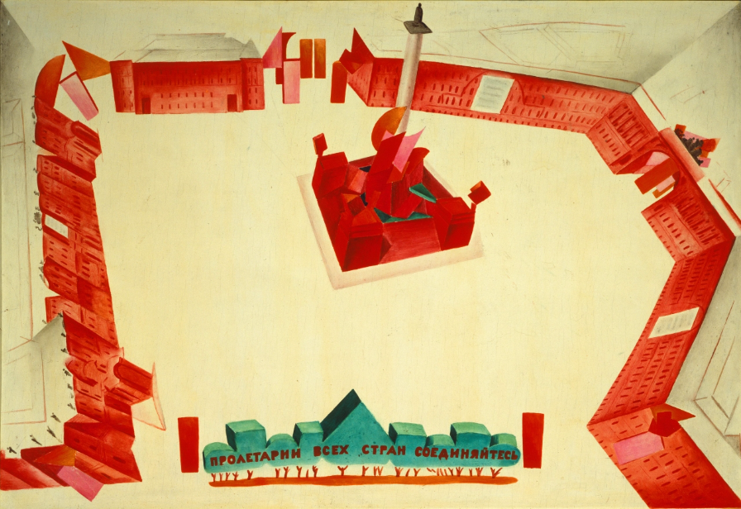
Ілюстрація 3.1. Натан Альтман. Проект оздоблення площі Урицького до 1-ї річниці Жовтневої Революції. Фанера , олія . 60,5 x 84,1 х 1 1918рік. Взято з відкритого джерела: https://www.antikvariatcz.com/kolektiv-autoru-kunst-und-revolution-/-art-and-revolution-russische-und-sowjetische-kunst-1910-1932-/-russian-and-soviet-art-1910-1932-v-nemcine-a-anglictine

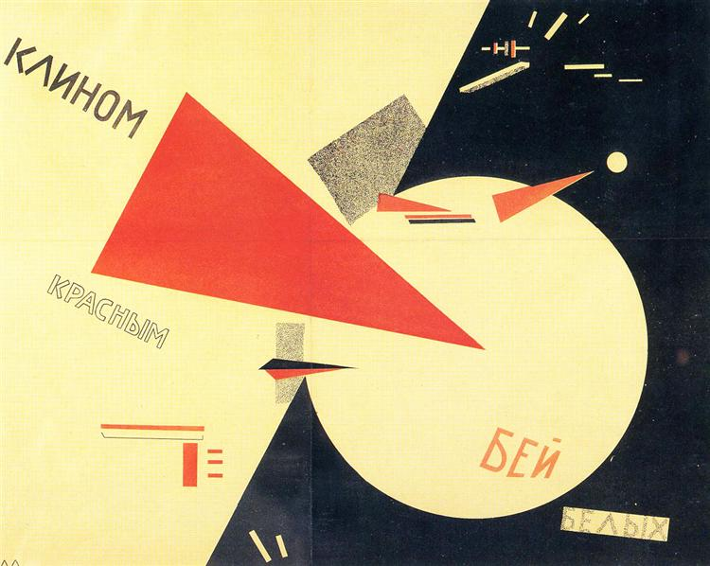
Ілюстрація 3.2. Ель Лисицький. «Клином червони бий білих». Літографія, папір. 60,5 x 84,1 х 1 1920рік. Взято з відкритого джерела: https://www.wikiart.org/uk/el-lisitskiy/klinom-chervonim-biy-bilikh-1920

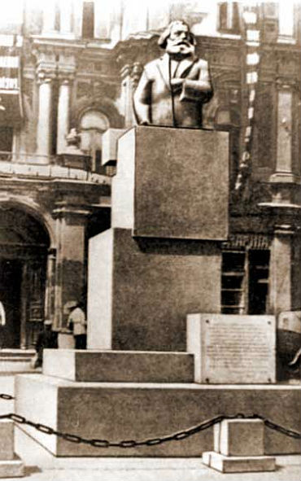
Ілюстрація 3. Йосип Чайков. «Карл Маркс». Цемент, вкритий бронзою. 6.8.м 1919рік. Взято з відкритого джерела: https://uk.wikipedia.org/wiki/%D0%A7%D0%B0%D0%B9%D0%BA%D0%BE%D0%B2_%D0%99%D0%BE%D1%81%D0%B8%D0%BF_%D0%9C%D0%BE%D0%B9%D1%81%D0%B5%D0%B9%D0%BE%D0%B2%D0%B8%D1%87#/media/%D0%A4%D0%B0%D0%B9%D0%BB:Karl_Marx_monument_Kyiv.jpg

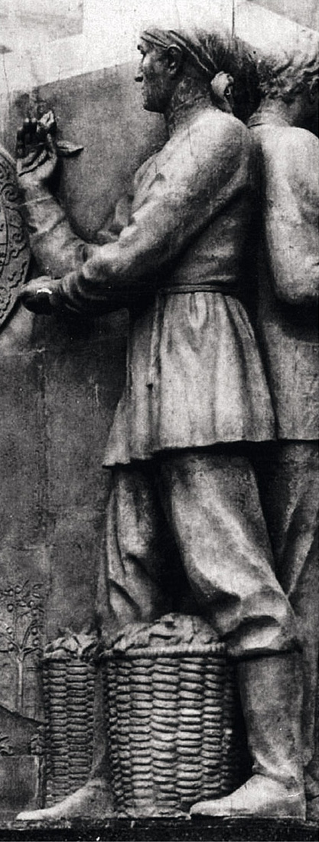
Ілюстрація 3.4. Йосип Чайков. Барельєф «Народи СРСР» Рельєф Грузинської Радянської Соціалістичної Республіки, пропілеї радянського павільйону. Цемент. 6.8.м 1937рік. Взято з відкритого джерела:
https://journals.openedition.org/archeopages/404

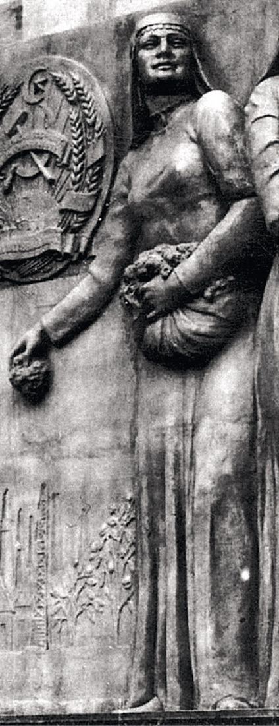

Ілюстрація 3.5. Йосип Чайков. Барельєф «Народи СРСР» Рельєф Азербайджанської Радянської Соціалістичної Республіки, пропілеї радянського павільйону. Цемент. 6.8.м 1937рік. Взято з відкритого джерела:
https://journals.openedition.org/archeopages/404

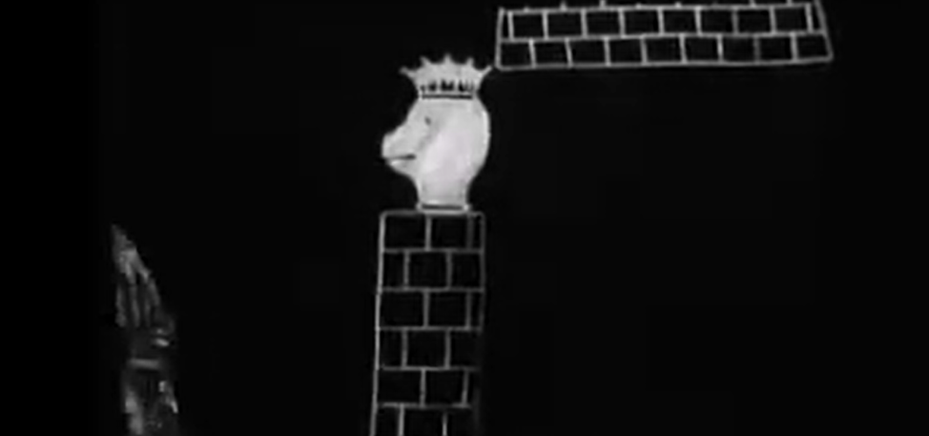
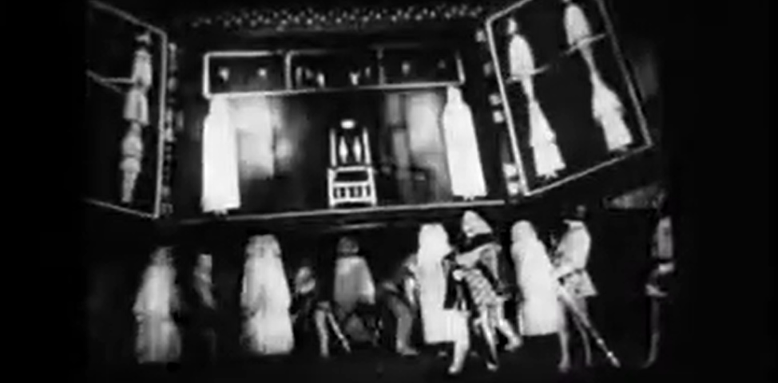
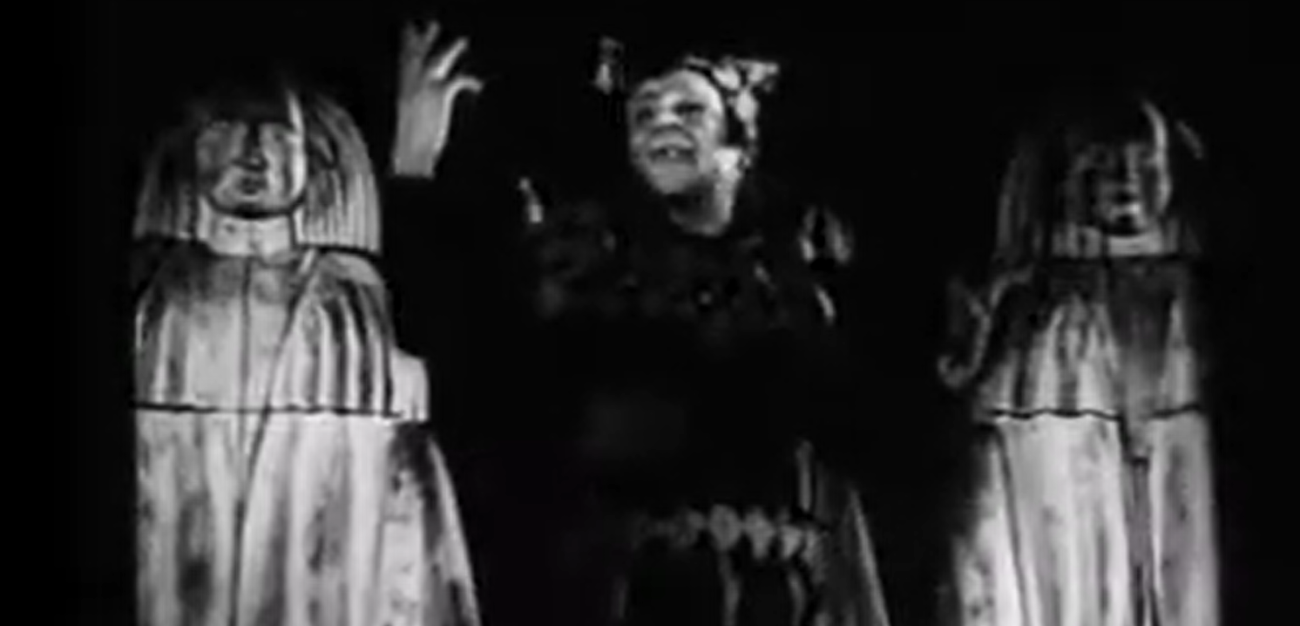
Ілюстрація 3.6. Олександр Тишлер. Декорації до вистави Леся Курбаса «Король Лір» в Державному єврейському театрі в Москві1934рік. Взято з відкритого джерела:
https://www.youtube.com/watch?v=oTtPZ046BH4&t=370s

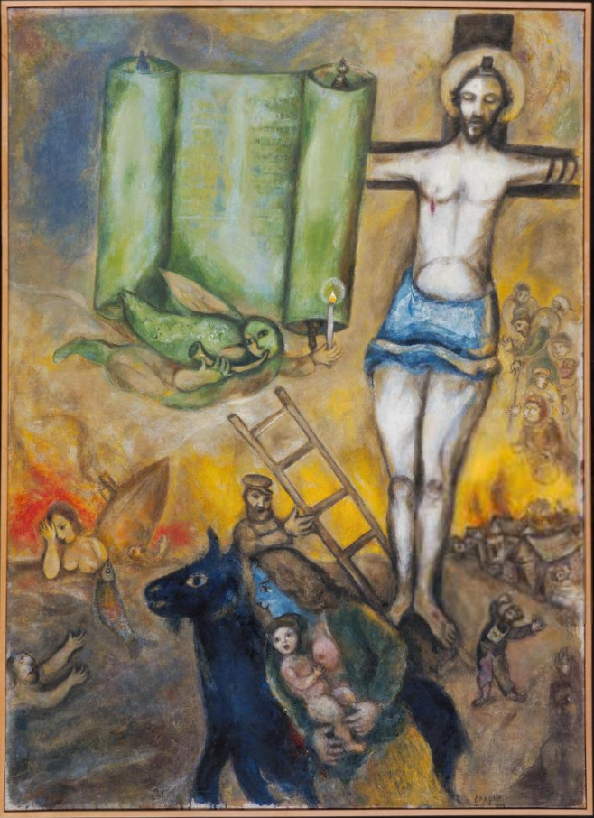
Ілюстрація 3.7. Марк Шагал. «Жовте розп’яття» 1943рік. Полотно, олія. 140х101см. Центр Помпіду. Париж Взято з відкритого джерела: https://www.centrepompidou.fr/fr/ressources/oeuvre/cj7ynr7

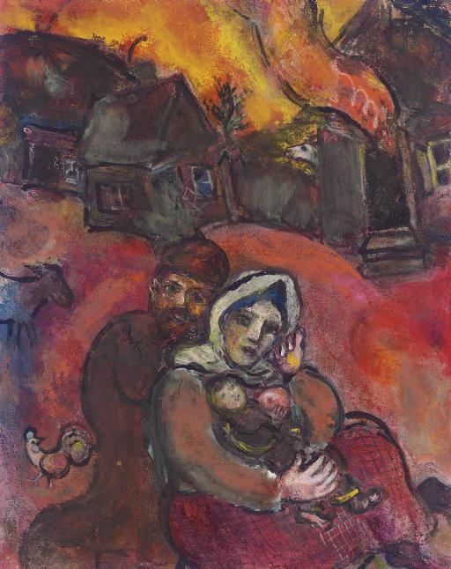
Ілюстрація 3.8. Марк Шагал. «Українська сім’я» 1940-1943рік. Полотно, олія. 61,6х49,3см. Приватне володіння. Взято з відкритого джерела: https://www.christies.com/en/lot/lot-4987213

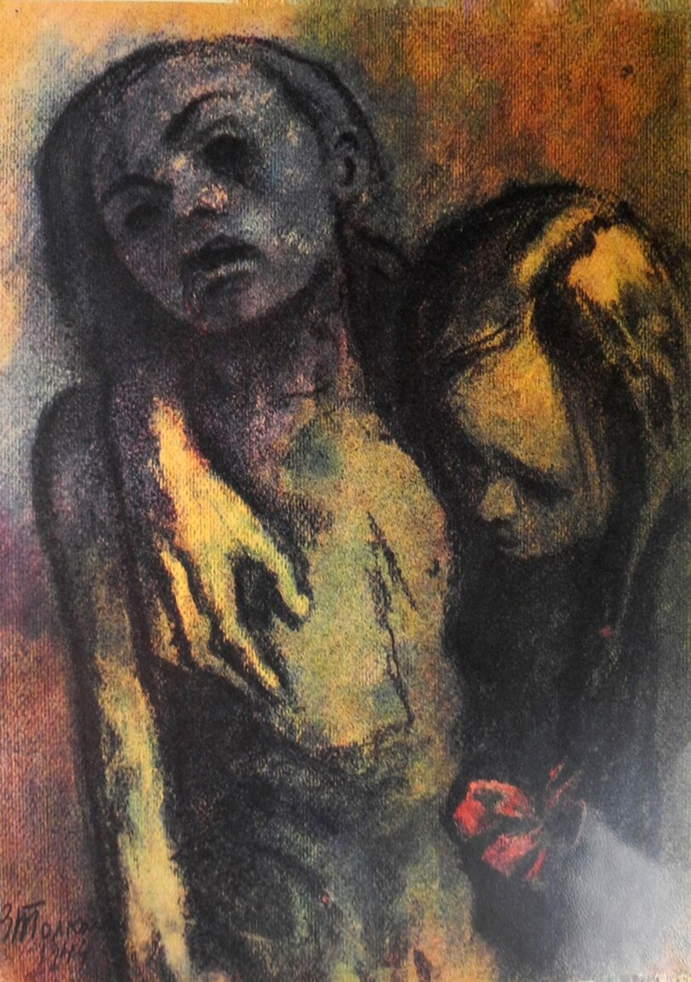
Ілюстрація 3.9. Зиновій Толкачов. «Газова камера» із серії «Майданек», пастель, вугілля. 1944 рік. Взято з відкритого джерела: http://collection.ofam.ua
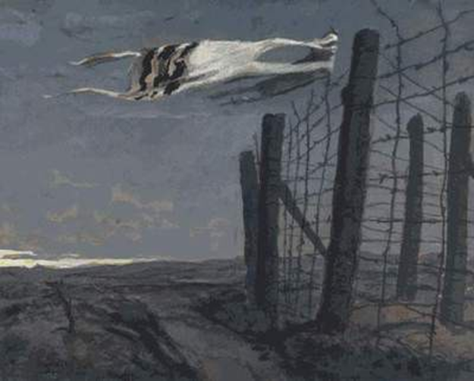
Ілюстрація 3.10. Талескотен, вугілля, гуаш, пастель, 43х64см. 1944р. Взято з відкритого джерела: https://ju.org.ua/pict_mod/pictures/21_item_file_zinoviytolkachev.pdf
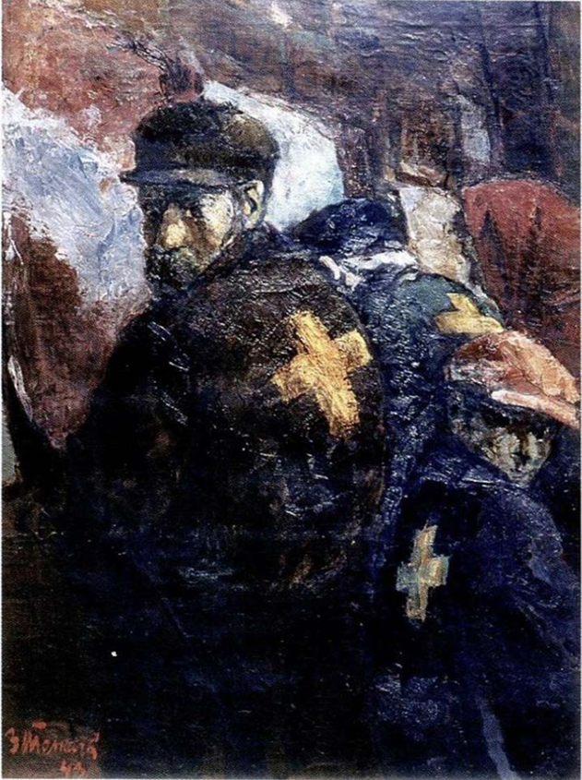
Ілюстрація 3.11. Зиновій Толкачов. «Жовті хрести» із серії «Окупанти», Олія на полотні, 85х64см. 1942 рік. Взято з відкритого джерела: https://uartlib.org/ukrayinski-hudozhniki/tolkachov-zinoviy/#jp-carousel-15810
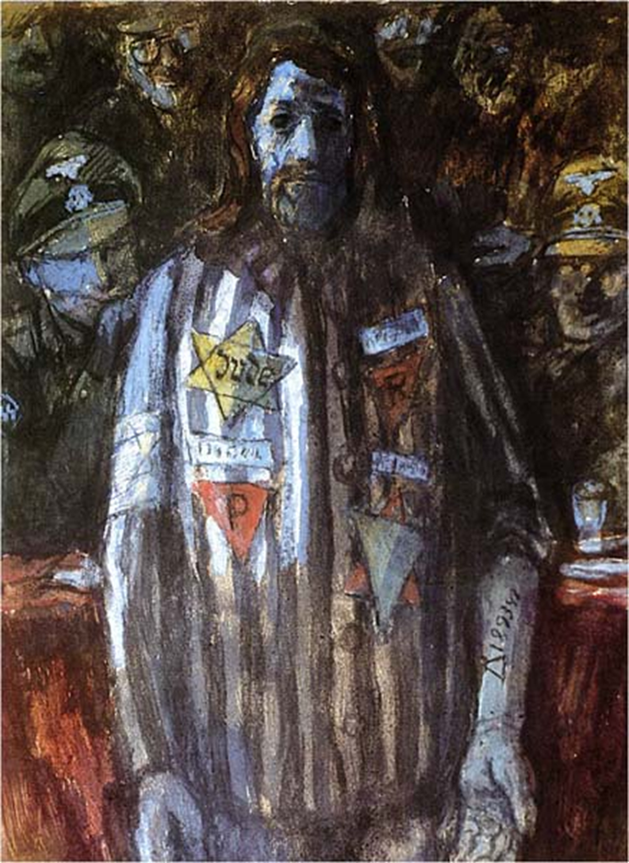
Ілюстрація 3.12. Зиновій Толкачов. "Се людина" (із серії "Христос на Майданеку"), вугілля, гуаш, пастель. 100х75см. 1945. Взято з відкритого джерела: https://ju.org.ua/pict_mod/pictures/21_item_file_zinoviytolkachev.pdf
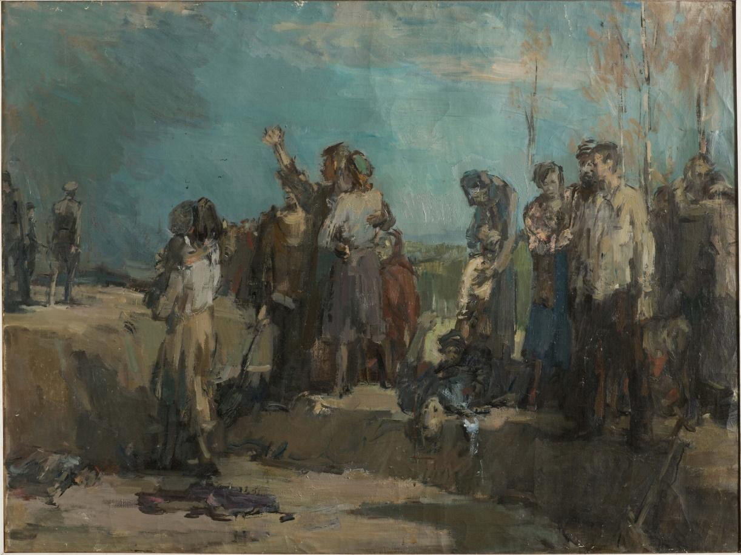
Ілюстрація 3.13. Фелікс Лембрегський. Розстріл: Бабин Яр". Олія, полотно. 100х75см. між 1944 і 1952. Взято з відкритого джерела:
https://www.thefhm.org/wp-content/uploads/2023/09/Felix-Lembersky-Execution-Babyn-Yar-1952-P010-AE-scaled.jpg

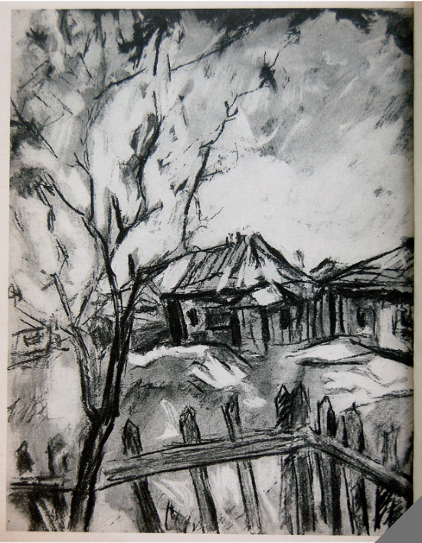
Ілюстрація 3.14. Зиновій Толкачов. "Паркан". Графіка. 1945. Взято з відкритого джерела:
https://www.ebay.com/itm/277491906079
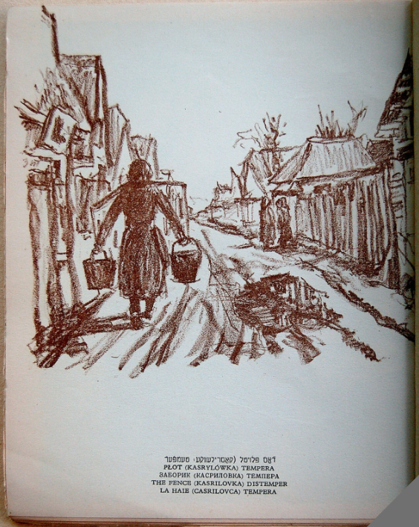
Ілюстрація 3.15. Зиновій Толкачов. «Вулиця в містечку». Графіка. 1945. Взято з відкритого джерела:
https://www.ebay.com/itm/277491906079

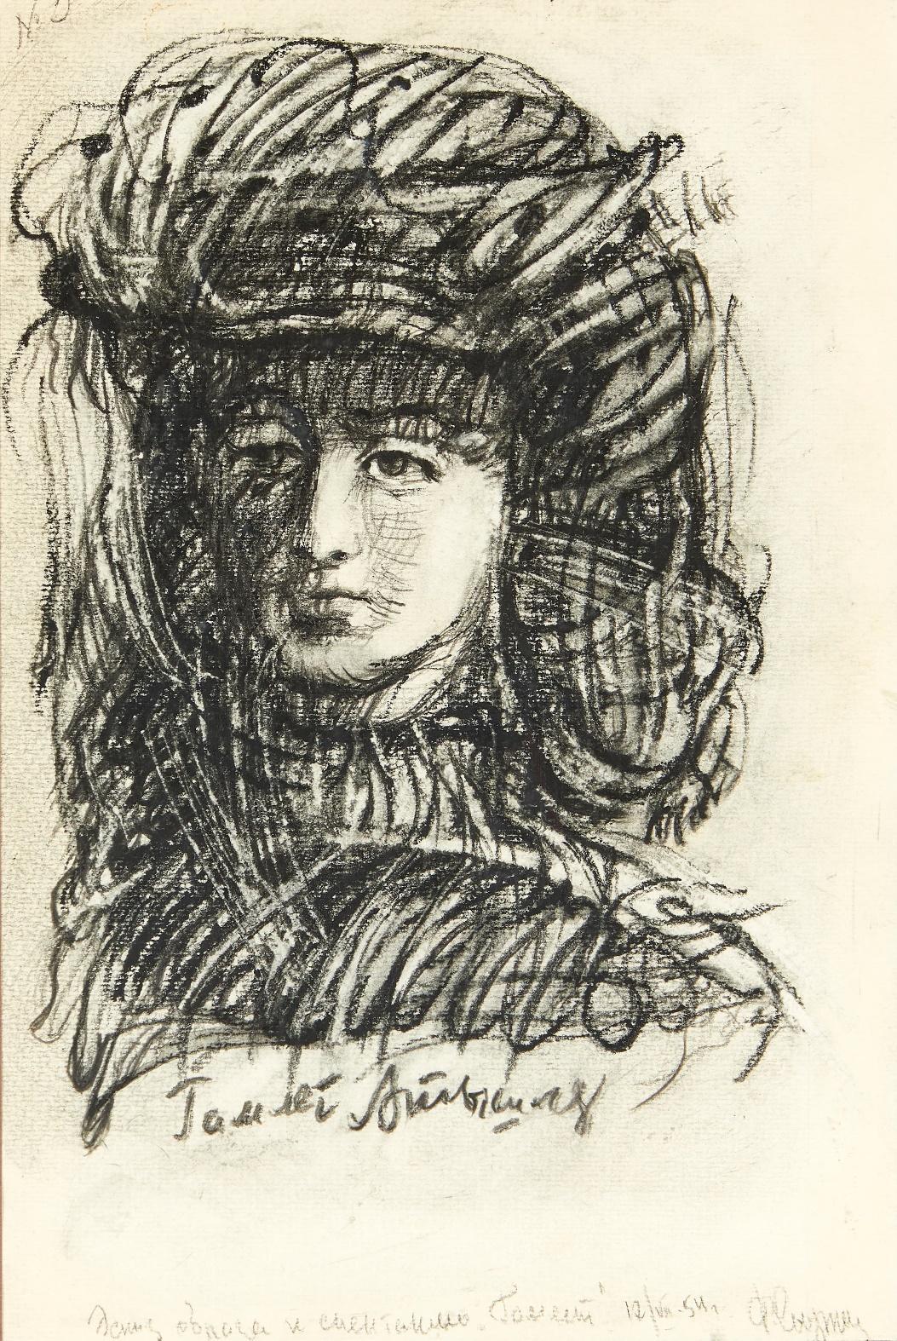
Ілюстрація 3.16. Олександр Тишлер. Ескіз до вистави «Гамлет». 1954. Папір, вугілля. 37х24,5м. Взято з відкритого джерела:
https://www.invaluable.com/auction-lot/alexander-tyshler-1898-1980-hamlet-101-c-92e6958fdf

